**UNIVERSITÀ DEGLI STUDI DI BARI**

FACOLTÀ DI SCIENZE MATEMATICHE, FISICHE E NATURALI

CORSO DI LAUREA IN INFORMATICA E TECNOLOGIE PER LA PRODUZIONE DEL SOFTWARE

**TESI DI LAUREA**

***VISITA DI LUOGHI DI CULTO MEDIANTE UN’APPLICAZIONE PER ANDROID***

Relatore:

Prof. Paolo **BUONO**

Laureanda:

Giuliana **D'AQUINO**

ANNO ACCADEMICO 2010-11

Indice

Indice………………………………………………………………………...2

Introduzione………………………………………………………………....4

Capitolo 1 5

I luoghi di culto……………………………………………………………...5

1.1 La visita in un luogo sacro 6

1.2 Motivazioni 9

Capitolo 2 12

Software per la visita dei luoghi di culto…………………………………..12

2.1 Introduzione 13

2.2 Applicazioni turistiche con scopi religiosi per smartphone 13

2.3 Applicazioni turistiche senza scopi religiosi per smartphone 16

2.4 Applicazioni turistiche religiose e non per Pc 17

2.5 Tecnologie utilizzate 18

2.6 Tecnologie da utilizzare per l'applicazione 19

Capitolo 3 23

Progettazione centrata sull’utente…………..……………………………..23

3.1 Modello di interazione 24

3.2 La progettazione centrata sull'utente 26

3.3 User Survey 27

3.4 Progettazione del sistema 29

3.5 Usabilità 32

3.6 Ciclo di vita del software modificato 34

Capitolo 4 38

Realizzazione di GameGuide…………..…………………………………..38

4.1 Introduzione 39

4.2 Analisi 39

4.3 Progettazione - implementazione 48

4.4 Applicazione GameGuide 58

4.5 Conclusioni e sviluppi futuri 67

Bibliografia…………………………………………………………………69

Sitografia…………………………………………………………………...70

Appendice…………………………………………………………………..72

Appendice A- Euristiche di Nielsen 70

Appendice C-Document Type Definition (DTD) 78

Appendice D-Diagramma delle classi 84

Introduzione

Nel corso della storia l’uomo ha sempre consacrato, in vario modo, cose e persone ritenute importanti, in particolare in ambito religioso. Oggi, sono in molti ad effettuare una forma di pellegrinaggio, denominata turismo religioso, adottato ed accettato dalle organizzazioni religiose. Questo tipo di pellegrinaggio ha molto in comune con il turismo tradizionale. Nel passato i devoti in pellegrinaggio, prima di intraprendere tale percorso, si informavano sulla storia del Santo venerato e sul luogo meta del loro pellegrinaggio. Nel tempo grazie all’evoluzione dei mezzi di trasporto e ad una migliore organizzazione delle associazioni religiose, dei tour operator e delle organizzazioni presenti in loco, il modo di informarsi dei pellegrini è mutato. Con l’avvento delle nuove tecnologie sta nascendo l’esigenza di raggiungere queste informazioni con mezzi sempre più vicini ai tempi moderni. La visita del luogo sacro oggi è molto più simile ad un vero e proprio viaggio turistico di quanto non lo fosse nel passato. Ancor oggi, però, le informazioni relative ad un luogo sacro, sono fruibili, per lo più, attraverso opuscoli, guide cartacee o, nelle migliori delle ipotesi, mediante tour virtuali. Non esistono però molte guide fruibili direttamente su smartphones.

Scopo di questa tesi è supportare i devoti permettendogli di ottenere le informazioni attraverso un gioco per smartphones dotati di sistema operativo Android. L’applicazione sviluppata supporta il turista religioso lungo tutto il percorso, costituito da viaggio di andata, visita del luogo meta del pellegrinaggio e viaggio di ritorno.

La tesi è organizzata in 4 capitoli. Nel primo capitolo si argomentano le caratteristiche dei luoghi di culto, l’organizzazione delle visite e l’evoluzione del pellegrinaggio fino ai giorni d’oggi; nel secondo capitolo si tratta lo stato dell'arte, le tecnologie utilizzate attualmente per la visita di un luogo, sia esso di culto o meno, e le e tecnologie da utilizzare nello sviluppo del gioco/guida; nel terzo capitolo si argomenta la progettazione centrata sull'utente, le tecniche utilizzate per la raccolta dei dati e per l'analisi del dominio applicativo col quale l'applicazione dovrà interagire e le modifiche al tradizionale ciclo di vita del software per l’introduzione dell’usabilità. Infine, il quarto capitolo, introduce le specifiche del progetto, il suo scopo e le varie fasi del ciclo di vita del software, compresi gli studi degli scenari e l’analisi dei task utente, con i conseguenti prototipi e valutazioni d’usabilità.

Capitolo 1

I luoghi di culto

### 1.1 La visita in un luogo sacro

Notizie certe, di come si svolgono i pellegrinaggi, risalgono sin dal Medioevo. Per vari motivi, l'individuo, si metteva da solo in cammino verso la meta, spesso molto lontana, e piena di pericoli naturali (animali feroci, condizioni climatiche particolarmente ostili) e antropici (carestie, peste, guerre). In seguito, per affrontare i pericoli, l'individuo si univa con un gruppo, spesso guidato da un sacerdote che aveva già affrontato il pellegrinaggio e conosceva quasi tutte le insidie, e come affrontare i vari pericoli.

Si possono delineare tre caratteri universali del pellegrinaggio:

* L'esistenza di un luogo considerato sacro, che rappresenta la meta;
* L’esistenza di un percorso significativo da compiere prima di arrivare alla meta. Si può in tal modo rappresentare il pellegrinaggio mediante un’elisse costituita da: abitazione, andata, santuario e ritorno. Il pellegrino abbandona temporaneamente la sua abitazione per intraprendere la strada verso il santuario. Conclusa la visita, intraprende un’altra strada verso la propria abitazione (Figura 1). I percorsi erano sempre gli stessi, perché si percorrevano le strade che offrivano sostegno ai pellegrini, come ospizi, monasteri ed altre strutture [1].
* Può esistere una sovrapposizione tra il percorso di andata e di ritorno, però è l’atteggiamento del pellegrino che cambia. Soprattutto nei pellegrinaggi medioevali, durante l'andata, il pellegrino soffriva per lo sforzo che impiegava nel raggiungere la meta e per una preparazione spirituale per l'incontro col Santo. Nella strada del ritorno, invece il pellegrino cercava di arrivare il più rapidamente possibile nella propria città, assumendo l'atteggiamento tipico di un turista piuttosto che di un devoto [2].

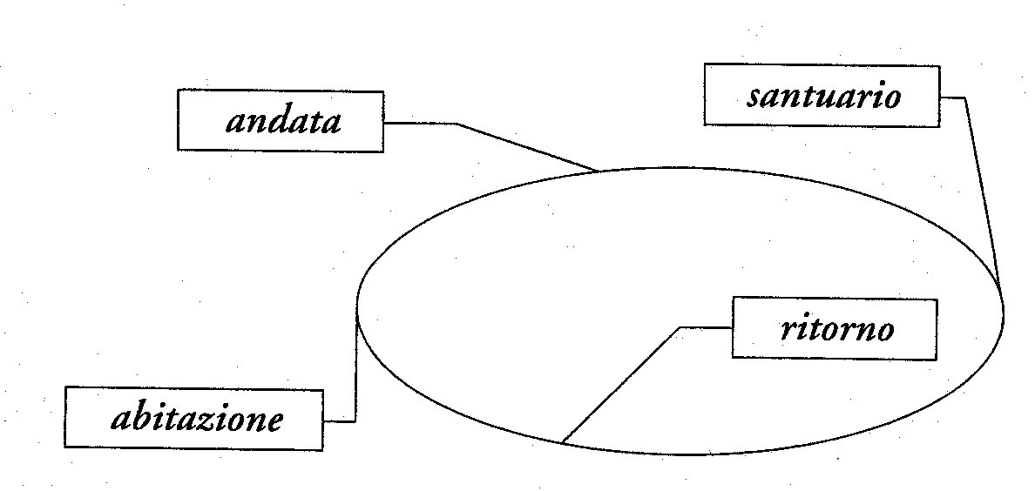

Figura 1. Rappresentazione del percorso di un pellegrinaggio di R. Lavarini.

Anche al giorni d'oggi, un pellegrinaggio è svolto da un organizzatore, non sempre sacerdote o uomo di chiesa, che spesso ha già affrontato tale pellegrinaggio e si segue un percorso prestabilito, con la differenza che oggi il pellegrinaggio è stato desacralizzato, ovvero non si fatica più per raggiungere la meta, per cui il pellegrino affronta questi viaggi non sempre con spirito di devozione [2].

Queste sono le caratteristiche comuni per raggiungere qualsiasi luogo di culto, e da considerare per la fase di progettazione del sistema software oggetto di questa tesi, non dimenticando che un sistema deve essere prima di tutto utilizzabile dall'utente. A tal proposito occorre anche analizzare il contesto nel quale l'applicazione deve interagire. I luoghi di culto però non sono tutti uguali e per rendere il sistema potenzialmente riusabile in più contesti occorre delineare altri aspetti comuni. Nell’ambito di questo lavoro di tesi si è scelto di analizzare due contesti sacri con caratteristiche molto diverse: Gesù Bambino di Gallinaro e San Nicola in Bari. Il primo è situato sulle colline della città di Gallinaro, in provincia di Roma, e il secondo è situato nel cuore della città vecchia di Bari.

**Analisi del contesto Gallinaro**

Geograficamente, Gallinaro è posizionato su una collina della Val di Comino in Frosinone, Roma. Tale località non è stata ancora accettata come "sacra" dalla Chiesa, ma nonostante ciò, l'afflusso di pellegrini è significativo. Il culto si svolge in un preciso luogo ed è esclusivamente all'aperto. Non ci sono chiese nelle vicinanze. Non ci sono reliquie da visitare ma solo una piccola cappella, costruita su volontà di Giuseppina Norcia, grazie alla quale è nato il culto del Gesù Bambino. La visita avviene in poche decine di metri preceduti da una lunga discesa. Si visita una fontana considerata benedetta e voluta dalla Vergine Maria. Dopo un'altra piccola discesa c'è la cappella al cui interno vi è una statua raffigurante il Santo in questione.

Per visitare tale luogo l'organizzatore del viaggio religioso, deve prenotare un pullman, da ditte private, almeno circa 15 giorni prima del pellegrinaggio, in quanto oltre alle consuete organizzazioni interne delle ditte, occorre informare un addetto al turismo del posto, che deve dare l'autorizzazione alla visita, in quanto potrebbero esserci delle cerimonie in suddetto giorno per cui l'afflusso di pellegrini sarebbe notevole e ingestibile in un ambiente di pochi metri e inoltre se si vuole una persona che faccia da guida, occorre prenotare anch'essa. Tali persone sono per lo più volontari e la loro disponibilità non è garantita. Non esistono opuscoli che descrivono il luogo, ma viene distribuita la figurina del Santo. Data la caratteristica non proprio pianeggiante della località, la visita inizia lasciando il pullman in un’area adibita a parcheggio, specifica per i pellegrini. Si prosegue a piedi verso la cappella. Il percorso è circolare, ovvero, si visita prima la fontana benedetta, successivamente, una sala dedicata agli oggetti dei devoti ed in fine la cappella del Santo. Conclusa la visita alla cappella, si prosegue tornando indietro, ripercorrendo la stessa strada di andata.

**Analisi del contesto San Nicola**

San Nicola, non è posizionato in un solo luogo di Bari. Il suo culto, è celebrato in varie chiese, e le visite avvengono in ambienti chiusi, ovvero le chiese. In quanto tali, si devono rispettare delle regole che dovrebbero essere dettate per lo più dalla morale e dal buon senso, ma nonostante ciò non è espressamente vietato l'uso dei dispositivi mobili, come cellulari o fotocamere. Le Chiese più importanti, del culto di San Nicola sono la cattedrale di San Sabino e la Basilica prettamente dedicata al Santo. Si visitano varie reliquie non solo del Santo ma anche di altri santi, come quelle di San Sabino, che ha costruito la storia della città. Tali reliquie sono situate nelle cripte delle suddette chiese. Sono ambienti sotterranei, chiusi, non molto illuminati, per via dell'esclusivo uso di candele, che rappresenta una tradizione risalente sin dal Medioevo e che si vuole rispettare ancora oggi [2].

San Nicola è un luogo di culto a tutti gli effetti per la Chiesa. Per visitarla, anche qui occorre che l'organizzatore prenoti con vari giorni di anticipo un pullman da ditte private. La situazione cambia rispetto a Gallinaro per la questione guide. Per San Nicola si può facilmente contattare nella Basilica una persona addetta alle visite guidate. Inoltre esistono opuscoli gratuiti e a pagamento. Questo e altri servizi sono facilmente reperibili dal sito ufficiale della Basilica. Data la disposizione delle strade nella città di Bari, la visita inizia lasciando il pullman nei dintorni del Castello Svevo. Si prosegue verso la Cattedrale e poi verso la Basilica. Qui la visita si conclude prendendo il pullman sul lungomare a pochi metri dalla Basilica.

### 1.2 Motivazioni

Sin dai primi documenti storici giunti fino a noi, s’individua, nell'essere umano l'esigenza di consacrare i propri simili o oggetti, ritenuti da essi importanti. Questo è stato compiuto sin dall'uomo di Neanderthal attraverso rituali, come testimoniano le grotte di Lascaux, attraverso i loro graffiti, che inducono gli storici a pensare che essi sono la prima forma di santuario, di un luogo di culto, che attirasse molti altri uomini formando le prime forme di pellegrinaggio. Il tutto precede la motivazione religiosa. Altre testimonianze sono i menhir, i dolmen, e il tempio megalitico di Stonehenge. Queste prime forme di contemplazione di cose o persone non più in vita, ripercuote, aumenta e progredisce durante tutta la storia dell'uomo, sin ai tempi d'oggi.

La definizione ufficiale di luogo di culto, secondo la chiesa cattolica, risale nel 1992, nel documento finale presentato dal Pontificium Consilium: <<è il luogo dove Dio ha parlato e ancora parla al suo popolo attraverso un avvenimento, la testimonianza di un martire, la vita di un Santo. La Chiesa "Madre e Maestra" vi ha riconosciuto una presenza sovrannaturale e vi conduce i suoi figli. [...] Il santuario è un luogo dove il pellegrino deve potersi riconciliare con se stesso, con la Chiesa, con Dio, e scoprire che egli è inviato in missione>>.

Il luogo di culto è strettamente collegato alla figura del pellegrino. Il termine pellegrino deriva dalla parola latina *peregrinus* e ha come radice *per ager*, che significa <<attraverso i campi>>, o *per eger*, che indica un passaggio di frontiere. Solo in seguito questo termine acquista un'eccezione religiosa. Il pellegrino è mosso, da motivazioni individuali, da esigenze intime e insieme da cause sociali che si sovrappongono, s'intrecciano fra di loro, rendendo il pellegrinaggio un fenomeno estremamente complesso e difficile da definire [2]. Il cammino intrapreso dal pellegrino, per affermare i valori in cui crede e per identificarsi con il simbolo che trova alla meta, non è solo, strettamente legato alla religione. Ad esempio, per le visite alle mostre d'arte, come quelle su Van Gogh [2] Francesco Alberoni osserva che <<per coloro che vanno a vedere quei quadri, Van Gogh non è soltanto un sublime pittore, ma anche l'emblema, l'incarnazione di tutti quelli che ingiustamente trattati dalla presunzione, dall'arroganza, dalla ingratitudine umana.>>

Nel 1980, il documento della Commissione Episcopale per le Migrazioni e il Turismo fa rilevare che il pellegrinaggio è la forma più antica e universale del turismo. Il pellegrino è dunque la forma più antica del turista moderno. Al centro dei due termini c'è sempre l'uomo. Infatti, grazie al pensiero del papa Giovanni Paolo II, che si è molto occupato del ruolo del turismo per l'uomo di oggi, <<il fine del turismo è il bene della persona considerata nella sua integrità>>, quindi tenendo conto delle sue esigenze spirituali e materiali. Inoltre per il papa il termine <<riposo>> non ha una connotazione negativa in quanto indica la sospensione di attività ritmate e controllate. Così, individuando anche le caratteristiche che differenziano il pellegrinare di un tempo, specie quello di età Medioevale e il pellegrinare attuale, si è affiancato il termine Turismo al termine religioso. Ad esempio, il pellegrinare di un tempo, non si verifica più, per via della rivoluzione dei trasporti e la conseguente riduzione delle distanze. Inoltre aumentano le caratteristiche in comune tra pellegrinare e viaggiare, come la struttura del viaggio che è formato da un'andata, una meta e un ritorno, con la stessa sequenza temporale: tempo profano, tempo sacro e tempo profano, ed entrambi raccolgono un ricordo materiale e/o spirituale. Il turismo religioso è un episodio recente di una storia lunghissima [2].

L'Italia, dal 1989 si conferma meta di turismo religioso a livello internazionale, grazie mete come Roma, Padova, Loreto e Assisi. Nel corso degli anni '90 aumenta l'interesse internazionale, grazie anche ad una serie di fattori, come l'abbassamento del valore della lira. Dal 1993 uno dei pochi settori dell'economia italiana che non risente di forti recessioni è il settore turistico. Attualmente per aiutare le guide del turismo religioso, esistono opuscoli, siti internet e altre risorse. Questa è un'altra esigenza da sempre sentita dal turista e dal pellegrino. La prima guida per pellegrini nasce nel 333 dall'anonimo Pellegrino di Bordeux intitolata "Itinerarium a Burdigala Hierosolyman usque" che informa, sulla direzione da intraprendere, le distanze da percorrere, i possibili pericoli da incontrare e le possibili soluzioni, le varie modalità di soggiorno, con i nomi delle località più servizievoli, e altre utili informazioni. In seguito, anche i direttori dei santuari prepararono opuscoli informativi, soprattutto per indicare i tariffari delle indulgenze che si possono ottenere. Ma nel corso della storia non si sono costruite molte guide alternative a quelle cartacee. Attualmente compaiono alcune guide interattive chiamate "Tour interattivi" reperibili via internet sui siti delle località di culto, più prestigiose, come il Duomo di Milano, la Santa Sede, e anche la Basilica di San Nicola. Alcune sono scaricabili su PC, come per esempio, le guide interattive della Basilica di San Nicola. Come si può vedere nella rassegna fatta nel capitolo 2 non compaiono ancora guide multimediali interattive per luoghi di culto da utilizzare direttamente su dispositivi mobili. L’obiettivo di questa tesi è dare una proposta di strumento interattivo fruibile su dispositivi mobili per il turista religioso che visita luoghi di culto. Il software deve essere utilizzabile in qualsiasi luogo di culto, e può essere preso in considerazione per esperienze legate a beni e attività culturali. Al fine di ottenere un software facile da usare si è adottata una progettazione centrata sull'utente. Per la progettazione del software sono stati presi in considerazione due luoghi di culto: San Nicola in Bari, e Gesù Bambino di Gallinaro. Essi sono posizionati in ambienti diversi e un loro studio ha permesso di realizzare un'applicazione adattabile in vari luoghi. L’attività di analisi è stata effettuata con visite sul posto, interviste e osservazioni. Successivamente è stato realizzato un mock-up. La sua valutazione è avvenuta tramite osservazione diretta dell’interazione di alcuni utenti con i mock-up, ed ha dato le basi per realizzare la prima versione dell’applicazione. Per adattare il software realizzato ad altri contesti, sono stati utilizzati i file XML. Per il suo funzionamento, si prevede la disponibilità in zona di segnale GPS e/o segnale network gprs/umts, per localizzare l'utente in base all'avvicinamento del luogo sacro e dare inizio al gioco/guida. I contenuti multimediali sono memorizzati nella memoria del dispositivo. Ogni tappa contiene contenuti multimediali che vanno dall’ascolto audio delle informazioni alla visualizzazione di informazioni su cosa l'utente sta guardando. Nel prossimo capitolo, individueremo le applicazioni esistenti, per la visita dei luoghi di culto, e quali tecnologie utilizzano, per poter capire le tecnologie disponibili da utilizzare nell’applicazione da sviluppare, e se potrebbe proporre qualcosa di diverso da ciò che già esiste sul mercato.

Capitolo 2

Software per la visita dei luoghi di culto

### 

### 2.1 Introduzione

Occorre analizzare cosa il mercato attuale offre ai visitatori, per capire e individuare, in quale direzione si sta evolvendo la tecnologia, gli strumenti utilizzati ed eventuali limiti.

Lo scenario attuale in fatto di applicazioni di tipo turistico per dispositivi mobili si presenta ricco di prodotti, commerciali o meno, dotati di svariate caratteristiche, ma sono orientate alla visita della città.

### 2.2 **Applicazioni turistiche con scopi religiosi per smartphone**

* Chiesa con Te, produttore: Athirat (Figura 2). Società che realizza applicazioni per iPhone/iPad e Android. Tale applicazione ha lo scopo di far rimanere l'utente in contatto con la comunità cattolica sempre e ovunque, tenendosi informato sulle notizie che riguardano la chiesa, trovare un luogo di culto presso cui esercitare la fede, e avere a disposizione la Liturgia del giorno. Sono disponibili due versioni: una per iPhone e l'altra per Android, entrambi in 2 lingue: italiano e inglese. Inoltre, Athirat, grazie alla collaborazione di Filastrocche.it, ha creato l'applicazione intitolata "Filastrocche dell’Avvento" consente di trasformare il proprio telefonino in un libro attraverso cui poter raccontare ai bambini, per ciascun giorno dell’Avvento, una filastrocca natalizia associata ad un'animazione interattiva. La collaborazione tra Athirat e Filastrocche.it nasce con l’obiettivo di trasformare i dispositivi mobili di ultima generazione – iPhone, iPad e Android – in utili strumenti educativi e di supporto per i genitori, divertendo e intrattenendo i bambini [3].

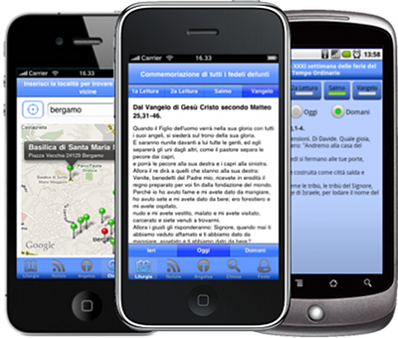

Figura 2. Chiesa con te, sviluppato da Athirat.

* Kto, produttore: Kto cannel (Figura 3). L’emittente televisiva della Chiesa francese "Kto" in occasione dei suoi 11 anni di trasmissioni, iniziate il 13 dicembre del 1999, lancia una nuova applicazione mobile gratuita disponibile su iPhone e smartphone. L’applicazione completa le offerte Internet di Kto col quale adesso è possibile guardare il canale in diretta sul proprio cellulare; recitare il rosario in qualsiasi luogo e momento della giornata; visualizzare una selezione di video; seguire tutte le notizie di attualità della Chiesa e della società e vivere tutti gli eventi attraverso i reportage della tv e avere i programmi tv della giornata. Per accedere alla nuova applicazione basta digitare "mobile.ktotv.com". Kto è stata fondata nel 1999 per iniziativa dell’allora arcivescovo di Parigi, cardinale Jean-Marie Lustiger, scomparso nel 2007 [4].

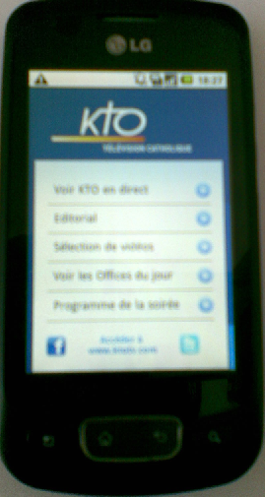

Figura 3. Kto, sviluppato da Kto cannel.

* Sindone, produttore: saec02 (Figura 4). Applicazione ufficiale dell’Ostensione 2010. Tale applicazione:

1. Mantiene in memoria date e luoghi per poter programmare il tuo soggiorno a Torino personalmente;
2. è una guida turistica: indica i punti di interesse storici, artistici e religiosi con relativi descrizioni e informazioni utili, fornendo un elenco di luoghi, servizi e numeri di telefono di pubblica utilità e assistenza;
3. è un navigatore: visualizza i luoghi sulla mappa in base alla tua collocazione e ti conduce a quelli prescelti;
4. è un assistente di viaggio: segnala gli eventi organizzati in città e l’elenco degli esercizi convenzionati, dà tutte le informazioni sull’Ostensione e sul Museo della Sindone, segue l'utente, nelle prenotazione e nell’intera permanenza in città, e lo accompagna in un “Virtual Tour” del Museo.
5. accompagna l'utente, ovunque in pochi passi, in 3d, in tempo reale, in realtà aumentata. Disponibile per iPhone e Blackberry [5].

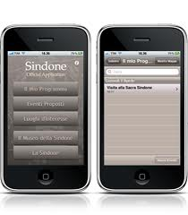

Figura 4. Sindone, sviluppato da saec02.

### 2.3 Applicazioni turistiche senza scopi religiosi per smartphone

* Italia Mobile, produttore: Italia Mobile. È una guida turistica che consente di avere a disposizione sul proprio cellulare un servizio informativo per orientarsi nella ricerca di strutture ricettive su tutto il territorio nazionale. La Guida, pratica e funzionale, risponde in maniera efficace ed esauriente alle richieste dell’utente che, attraverso diversi menù, può selezionare e prenotare le strutture nei luoghi di suo interesse secondo criteri di ricerca personalizzata (regione, località, tipologia di struttura). Nella guida ogni struttura è riportata tramite una scheda informativa completa di descrizione e recapiti. La guida si scarica da internet ed è utilizzabile sui più diffusi telefoni cellulari, smartphone e palmari che supportano applicazioni Java. Una volta installata la Guida sul cellulare, non è più necessario connettersi a internet per consultarla [6].
* Roma Mobile Guide, produttore: Sincro Consulting Spa. E' una guida facile e veloce, ma soprattutto multimediale e interattivo, per accompagnare agevolmente il turista alla scoperta delle bellezze di Roma. La guida, unica nel suo genere, è stata pensata per tutti: proprio per questo è stata integrata con funzioni direttamente rivolte al mondo della disabilità, in modo che il turista diversamente abile possa sempre scegliere tra le strutture più comode e più accessibili orientandosi semplicemente attraverso il proprio telefonino. Tale applicazione permette di:
  1. Consultare un **a**mpio database di informazioni, sempre aggiornate, sul livello di accessibilità per disabili di ogni destinazione e punto di interesse, monumento, luogo di culto, ristorante, albergo. E permette di ottenere informazioni su dove ristorare, dormire, divertirsi. Tutto quello che c'è da fare e da vedere della città eterna.
  2. Con l'opzione "Portami", permetterà all'utente di avere sempre in tasca un efficace navigatore che simulerà una guida virtuale su una mappa grafica interattiva. Con un solo click si arriverà così alla meta desiderata, in modo facile e veloce. Offerte speciali di tour, visite guidate, mostre da consultare velocemente. Informazione anche sugli eventi della città, come sport, musica, teatro, cultura [7].
* Argument GeoTravel, produttore: Apple. Applicazione che utilizzando la Realtà Aumentata, consente di visualizzare, per ogni luogo i punti di interesse più importanti. In aggiunta alle immagini captate dalla fotocamera, viene visualizzato il nome del punto di interesse in prossimità della sua direzione, grazie all'utilizzo della bussola. Tali informazioni vengono prelevate, da Wikipedia e l'utente può salvarle sul dispositivo [8].

### **2.4 Applicazioni turistiche religiose e non per Pc**

Tour virtuali:

Attualmente si sta diffondendo una modalità interattiva, che consente all'utente di immedesimarsi nel luogo, mediante l’uso della tecnologia 3D, effettuando delle "passeggiate virtuali". Negli ultimi anni, l'usabilità, la qualità video e delle immagini, e l'accessibilità dei tour virtuali è notevolmente migliorata, permettendo all'utente di passeggiare utilizzando dei tasti direzionali. Il tour virtuale è realizzato con varie tecniche e il prodotto finale è fruibile direttamente on-line, previa installazione della java virtual machine. Esistono vari produttori di tour virtuali, per qualsiasi esigenza, non solo turistico. Ad esempio il Ministero del turismo usa questa modalità, per far scoprire le bellezze italiane [23].

Questa è una modalità di visita che si sta diffondendo anche nei siti internet dei luoghi sacri più prestigiosi, come il Duomo di Milano, o nelle Chiese del Vaticano, la Basilica di San Nicola. L'utente può effettuare delle "passeggiate virtuali" al di fuori e all'interno della chiesa. Tali applicazioni però attualmente non sono fruibili su smartphone [9].

### 2.5 Tecnologie utilizzate

Applicazioni come "Argument Geo Travel" e "Sindrone" utilizzano la Realtà Aumentata (in inglese Augmented Reality, abbreviato AR) . Essa è una variazione degli Ambienti Virtuali (in inglese Virtual Environments, abbreviato VE) ovvero la Realtà Virtuale. Le tecnologie di VE immergono completamente l'utente all'interno di un ambiente virtuale non permettendogli, di vedere il mondo reale che lo circonda. Invece AR permette all'utente di vedere il mondo reale in cui degli oggetti virtuali sono sovrapposti con il mondo reale, integrando la realtà invece di sostituirla . Quindi le tre caratteristiche della AR sono:

* Combinazione di reale con virtuale;
* Interazione in tempo reale;
* Presenza di elementi 3D

Alcune applicazioni che permettono di utilizzare tale sistema sono:

* Layar Reality Browser. Applicazione sviluppata per Android iPhone e OviNokia che sfrutta la realtà aumentata per mostrare sul display i punti di interesse. L'applicazione consente di visualizzare, tramite fotocamera, l'esatta posizione dei vari POI (Point of interest) presenti nel database. Si utilizza GPS e bussola. Il database è composto da POI di Layar e Wikipedia, i-Metro, Panoramio e altri. Per ogni punto di interesse, oltre alla segnalazione, abbiamo una serie di informazioni, come numero di telefono, indirizzo ed immagini [11].
* Wikitude. Applicazione che consente di sfruttare la realtà aumentata per visualizzare su iPhone, Android e alcuni dispositivi Nokia, una serie di punti di interessi facenti parte del database di Wikipedia. Sono presenti due modalità di visualizzazione: Camera e Mappa. In modalità Camera, si sovrappongono alle immagini catturate dalla Camera, tutti i punti di interesse presenti nel database di Wikipedia, sottoforma di nuvolette, ovvero pop-up relativi ai vari punti di interesse, con tanto di indicazioni sulla distanza, la posizione e una descrizione del luogo. In modalità Mappa si visualizza la mappa politica del luogo con dei pop-up sovrapposti. L'applicazione sfrutta la bussola, Gps e Network. Questi ultimi possono essere usati entrambi contemporaneamente o singolarmente [12].

Tutte le applicazioni descritte, richiedono l'accesso ad Internet anche dopo l'installazione sul dispositivo. Solo "Italia Mobile" (tra le applicazioni descritte) non richiede l'accesso a Internet in quanto in fase d’installazione carica l'intero database permettendo così di utilizzare l'applicazione in modalità Stand-Alone e quindi anche se non è disponibile sul posto nessuna rete (WiFi,Gprs/Umts).

Tutte le applicazioni utilizzano il segnale Gps (Global Positioning System) e un segnale per la connessione internet, come Wifi, o Gprs/umts.

Il GPS ha permesso l'evoluzione di tali applicazioni che si basano soprattutto sulla geolocalizzazione, sfruttando i dati ottenuti dal satellite per la localizzazione del punto in cui l’utente si trova. Il dispositivo Gps è nato come strumento militare, e al giorno d'oggi lo si trova racchiuso in piccoli dispositivi elettronici, detti ricevitori. Il sistema è costituito da una rete di 24 satelliti che calcola i ritardi di propagazione del segnale fra un satellite e l’altro per determinare la posizione geografica del dispositivo. La precisione garantita dagli attuali dispositivi è all'incirca fra 4 e 40 metri [13].

Attualmente tutti i dispositivi mobili possiedono il modulo Gprs/Umts per la connessione internet. Usando la rete del telefono mobile: l’ID del telefono mobile può essere utilizzato per determinare la stazione base di trasmissione (BTS) con il quale il dispositivo comunica ed identifica la posizione della stazione BTS. Con questa tecnica la posizione viene determinata in maniera molto grossolana: un cellulare GSM per intenderci potrebbe trovarsi entro il raggio di 10 Km dalla stazione BTS con la quale comunica [14].

Queste due tecnologie possono essere utilizzate assieme o separatamente. Nel caso in ci vengano utilizzate entrambe, aumenta la velocità di identificazione del dispositivo mobile, aumentando l'efficenza captata dall'utente.

### 2.6 Tecnologie da utilizzare per l'applicazione

Si vuole, dunque, progettare un'applicazione guida/gioco per gli utenti che si recano in luoghi di culto, che consenta loro di giocare e nel contempo conoscere le storie dei personaggi.

L’applicazione è compatibile con il framework CHeR (Cultural Heritage Resources), ideato e sviluppato dall'Università degli Studi di Bari. CHeR prende in considerazione le tecnologie di ultima generazione, ovvero AR, GPS e Gprs/Umts.

Il framework CheR consente di supportare la progettazione, lo sviluppo e l'utilizzo di applicazioni interattive per sostenere la visita di siti del patrimonio culturale e definisce le modalità con cui questi elementi interagiscono tra di loro (Figura 5).

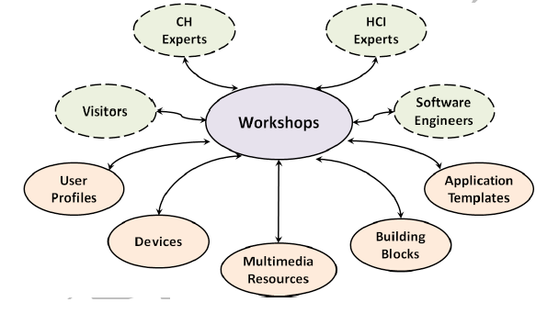

Figura 5. Il modello CHeR.

Diverse comunità di soggetti sono coinvolti nella progettazione di tali applicazioni. Quelle attualmente considerate sono rappresentate in Figura 5 attraverso ovali con linea tratteggiata:

1. Software Engineers: gli ingegneri del software, svolgono meta-design, sviluppando un laboratorio (Workshop) per ogni comunità, attraverso il quale tutti gli esperti collaborano per sviluppare le applicazioni finali;
2. HCI Experts: gli esperti di Human Computer Interaction, rappresentano la comunità che porta le loro conoscenze sui fattori umani per la progettazione dell'applicazione. Attraverso il loro workshop svolgono valutazioni di usabilità dando il proprio contributo al progetto. Gli strumenti utilizzati per comunicare con gli altri esperti sono le aree per la condivisione dei risultati, forum di discussione, e altri strumenti;
3. CH Experts: La comunità degli esperti sui beni culturali, è composta da curatori di musei, storici, ed altro; il loro workshop offre un ambiente di progettazione visiva e modelli di applicazioni, realizzati da ingegneri del software;
4. Visitors: I visitatori sono di diversi tipi. Ogni comunità di visitatori, che opera tramite il suo workshop, può modificare la sua applicazione in base alle sue esigenze che sono in continua evoluzione;

Nella Figura 1, gli ovali con le linee continue rappresentano le fasi della progettazione. La prima fase della progettazione consiste nella creazione di template di applicazione (Application Template). In generale, un template è qualcosa che viene usato come modello per produrre altri prodotti simili. Un classico esempio è un documento elettronico composto da una predefinita struttura, che deve essere completato con contenuto proprio. In questo senso, il template può essere inteso come uno schema o uno scheletro. Nel contesto del modello Cher, un template definisce la selezione delle interfacce utente, le sue funzionalità, i diversi tipi di contenuti multimediali che saranno offerti ai visitatori, con alcune regole per la loro combinazione, al fine di sostenere le attività che possono eseguire in siti culturali.

Il workshop dei CH esperti fornisce dei template di applicazione e un insieme di costruzioni a blocchi (Building Blocks). Essi offrono delle interfacce utente, delle funzionalità (ad esempio la visualizzazione dei contenuti, l'introduzione dei dati, la ricerca, lo zoom) e diversi tipi di risorse multimediali (Multimedia Resources) come, testo, immagini, video, per la progettazione dell'applicazione finale. Gli esperti in CH, scelgono le risorse multimediali da visualizzare ed assemblano insieme tutti i blocchi di costruzione scelti. Sfruttando i profili utente (User Profiles) il workshop filtra i blocchi di costruzione, a seconda del tipo di visitatore.

I template e i building blocks non sono tutti adatti per ogni dispositivo del visitatore: ad esempio, le funzionalità che sfruttano la posizione GPS non possono essere utilizzate nelle applicazioni per dispositivi senza segnale GPS. Quindi i template e i blocchi costruttivi sono classificati in base ai diversi dispositivi (Devices) e resi disponibili o meno, nel workshop degli esperti in CH, a seconda della situazione specifica.

Allo stato attuale sono stati sviluppati tre template sul framework CHeR, ovvero [15]:

1) *Museum Guide,* premette la visita guidata presso musei;

2) E*xcursion-game,* gioco escursione presso parchi archeologici;

3) *History-Puzzle,*  un gioco per schermi multi-touch di grandi dimensioni.

### L’applicazione sviluppata rispetta il template Excursion-game, come descritto nella sezione 4.3.1.

I template sono sviluppati in modo che siano compatibili con XML (eXtensible Markup Language). Il linguaggio XML è stato definito dal consorzio W3C (World Wide Web Consortium), assicurando che i dati strutturati siano uniformi e indipendenti dalle applicazioni o dai produttori. Il linguaggio fornisce una rappresentazione strutturale (struttura ad albero) dei dati che può essere ampiamente e facilmente implementata. Comprende sia la struttura che la semantica dei dati contenuti in un suo file [16].

Capitolo 3

Progettazione centrata sull’utente

### 3.1 Modello di interazione

Un modello di interazione ha lo scopo di far capire al progettista, eventuali problemi emersi nell’interazione fra utente e interfaccia. Un sistema interattivo ha lo scopo di aiutare un utente a raggiungere i suoi obiettivi in un certo dominio applicativo. Per dominio applicativo, si intende l’area di competenze e conoscenze relative ad attività del mondo reale; i compiti sono le operazioni utilizzate per manipolare i concetti di un dominio; gli obiettivi sono gli output che l’utente desidera ottenere da un compito eseguito. Nell’interazione gli attori coinvolti sono l’uomo, chiamato utente, e la macchina, chiamato sistema. Il dialogo tra i due avviene tramite l’interfaccia. L’interfaccia è “il ponte tra il mondo del sistema e il mondo dell’utente” [17]. L’uomo e la macchina funzionano in maniera differente; l’uomo è adattabile, è capace di apprendere come operare in un nuovo ambiente, mentre la macchina, accetta gli input e comunica gli output secondo un determinato formato. L’interfaccia deve tradurre correttamente i concetti dell’uomo in quelli della macchina. Questa traduzione può fallire in molti punti e per vari motivi e per capire esattamente ciò che accade durante l’interazione si utilizza un modello di interazione.

Il modello di interazione di Norman

In questo modello chiamato “ciclo di esecuzione e di valutazione”, l’utente formula un task d’azione (compito) attraverso l’interfaccia. Quando il task è stato eseguito dal sistema, l’utente osserva l’interfaccia per valutare i risultati e stabilire ulteriori azioni, in base al proprio modello mentale. Questo modello di interazione è diviso in due fasi principali:esecuzione e valutazione, che, a loro volta, sono suddivisi in altre sette fasi:

1. Stabilire l’obiettivo;
2. Concepire l’intenzione;
3. Specificare la sequenza delle azioni;
4. Eseguire le azioni;
5. Percepire lo stato del sistema;
6. Interpretare lo stato del sistema;
7. Valutare lo stato del sistema rispetto agli obiettivi e alle intenzioni;

L’utente vuole conseguire un obiettivo, e lo esprime nei termini del dominio nel linguaggio dei compiti. Tale obiettivo verrà tradotto in intenzione e poi in azioni che eseguirà sull’interfaccia. Quest’ultima comunica e traduce al sistema. Dopo l’esecuzione della sequenza delle azioni da parte del sistema, l’utente percepisce il nuovo stato del sistema e lo interpreta secondo il proprio modello mentale. Se ritiene che abbia conseguito il suo obiettivo, allora il sistema ha eseguito ciò che egli voleva e l’interazione è avvenuta con successo, altrimenti l’utente riformulerà l’obiettivo e ripeterà il ciclo.

Norman identifica due golfi, corrispondenti a due modi di interpretazione del sistema da parte dell’utente:

* Golfo dell’esecuzione: è la differenza tra la formulazione delle azioni dell’utente per raggiungere il suo obiettivo e le azioni consentite dal sistema. Solo se le azioni previste dal sistema corrispondono a quelle previste dall’utente, l’interazione sarà efficace. Sarà compito dell’interfaccia ridurre la dimensione di questo golfo.
* Golfo della valutazione: è la distanza tra la presentazione fisica dello stato del sistema e le aspettative dell’utente. Più sforzo è richiesto da parte dell’utente per interpretare lo stato del sistema, meno efficace sarà l’interazione.

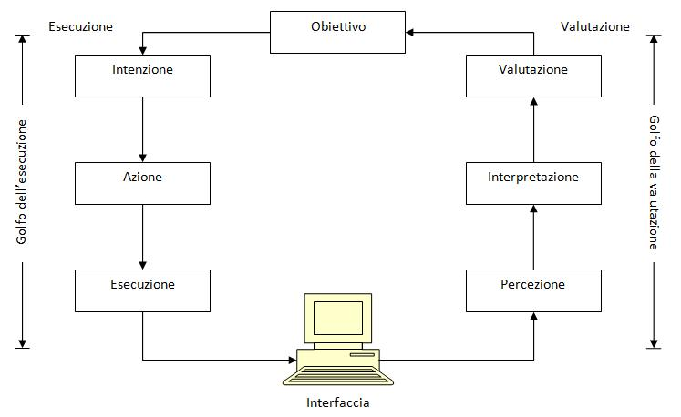 Figura 6. Modello di interazione Norman.

### 3.2 La progettazione centrata sull'utente

La progettazione centrata sull'utente è strettamente collegata allo Human Computer Interaction, (HCI) disciplina, che deve la sua nascita alla comparsa degli schermi grafici. Infatti, essa si occupa di progettare, valutare e implementare sistemi interattivi, che soddisfino le esigenze e gli obbiettivi dell'utente finale. Inizialmente i progettisti del software focalizzavano l'attenzione sul sistema, creando applicazioni molto spesso difficili da usare per un utente finale non opportunamente istruito. In tali sistemi, prevaleva l'interazione testuale, in cui l'utente era necessariamente un esperto nell'utilizzare il sistema, istruito nell'inserire istruzioni. Il sistema eseguiva le istruzioni pre-programmate dall'utente, in un ambiente "batch", ovvero senza interazione dell'utente mentre il sistema eseguiva delle operazioni. Dagli anni 60' in poi, soprattutto in ambito militare si sperimentano le prime forme di interazione che utilizzavano la grafica, per rappresentare i dati elaborati. Tali calcolatori erano utilizzabili solo per persone esperte. Nel corso del tempo, anche grazie all'invenzione del mouse, i progettisti dedussero che era indispensabile aumentare l'efficenza del lavoro dell'utente finale, si introdussero forme di interazione che usavano i sistemi a finestre, fino al 1985 con l'introduzione delle interfacce Windows Icon Menu Pointer, l'interazione avviene utilizzando widget grafici come finestre icone menu e puntatori. In quegli anni non a caso si registrò un boom nelle vendite di calcolatori, presso privati e aziende. Infatti, l'interazione per l'utente finale iniziava ad avvenire senza la conoscenza di opportune istruzioni, quindi l'utente iniziava a concentrarsi sull'obbiettivo che voleva raggiungere e non su come raggiungere l'obbiettivo. Questo lo si deve all'approccio UCD User Centred Design, ovvero i progettisti, coinvolgono l'utente finale sin dalle prime fasi di progettazione del sistema. L'utente finale è l'esperto del dominio col quale l'applicazione dovrà interagire. Tale dominio è quasi sempre sconosciuto ai progettisti, che quindi, devono raccogliere dati, analizzarli, identificare i requisiti degli utenti, focalizzare le funzionalità del sistema e utilizzarli per progettare l'applicazione, col fine di arrivare ad un massimo soddisfacimento del committente, e ad un consistente risparmio in termini economici e di tempo sulla manutenzione del sistema.

Per attuare al meglio questo approccio i progettisti e analisti devono:

* + capire a quale utente è destinato il prodotto, attraverso l'analisi degli utenti;
  + capire le necessità da soddisfare attraverso l'analisi dei bisogni;
  + capire il contesto nel quale il prodotto interagirà attraverso l'analisi del contesto;
  + capire se esistono prodotti che potrebbero avere funzioni simili all'applicazione da progettare e dove essi falliscono, attraverso l'analisi della concorrenza;
  + capire quali compiti l'utente finale dovrà svolgere col prodotto, attraverso l'analisi dei compiti.

### 3.3 User Survey

Lo studio del dominio applicativo, è eseguito raccogliendo informazioni dall’utente finale e analizzandole, realizzando la fase di Analisi degli utenti; per raccogliere le informazioni esistono svariate modalità di raccolta dati.

### 3.3.1 Analisi degli utenti

Indispensabile è raccogliere informazioni da chi deciderà se utilizzare o meno il software , ovvero l'utente finale, in quanto, non capire in fase di progettazione le sue necessità, potrebbe portare ad iterare alcune fasi del ciclo di progettazione del software, che inevitabilmente aumenterebbe il costo economico e di tempo per i progettisti.Occorre individuare il Modello Mentale, ovvero la collezione modificabile di associazioni che si forma nella mente delle persone, che porta ad essi ad associare le informazioni che stanno apprendendo con quelle che già conoscono, e grazie al quale le persone prevedono gli effetti del loro comportamento e prevedono la reazione del mondo circostante.

### 3.3.2 Raccolta dati

Per l’analisi dell'utente si devono scegliere le modalità di raccolta dati più opportuna in base alle varie esigenze e pianificare, cosa si vuole reperire; quale categoria di utente scegliere, e come selezionarla; il luogo dove avverrà la raccolta dati; come e dove memorizzare i dati, e come analizzarli.

Per raccogliere informazioni si utilizzano diverse tecniche:

**Visite sul posto**: l'analista osserva l'utente mentre esercita le proprie funzioni nel suo ambiente di lavoro. L'osservazione potrebbe suggestionare l'utente che potrebbe non fare esattamente gli stessi compiti, e per tal motivo si devono separare le osservazioni dalle influenze durante l'osservazione. Interessanti sono le interazioni dell'utente osservato col resto dell'ambiente di lavoro, e cosa succede quando esso termina i propri compiti. Le osservazioni sono molto utili per evidenziare le diverse classi di utenti e i loro diversi compiti.

**Interviste**: permettono di iniziare ad instaurare un rapporto di fiducia tra l'analista e l'utente, in quanto attraverso delle domande, l'utente potrebbe far emergere dei comportamenti diversi da quelli dettati da regole aziendali e quindi potenzialmente importanti per l'analista. Le interviste possono essere singole o multiple. Nelle singole si intervista un utente e i dati raccolti sono più dettagliati rispetto ad un'intervista multipla, ovvero un gruppo di utenti tra cui si prevede un dialogo tra di essi. Le interviste si classificano in tre tipi, in base alla loro struttura:

* Strutturate:prevedono un insieme predeterminato di domande. Sono utili per condurre indagini di mercato, confrontare opinioni tra soggetti diversi ed effettuare studi statistici;
* Flessibili:prevedono un argomento conduttore per tutta l'intervista, ma non si prevede una sequenza di domande fissa;
* Semistrutturate: si utilizzano un insieme di domande, in caso di risposte vaghe da parte dell'utente.

**Questionari**: per la loro natura, essi sono meno flessibili delle interviste, in quanto non permettono di approfondire alcuni concetti che potrebbero emergere dalle varie risposte date dall'utente. Per effettuare un questionario, occorre prima stilare una serie di domande. La combinazione delle domande dipende dai requisiti e dal budget. Le risposte verranno elaborate e serviranno per una prima versione del sistema. L'elaborazione avviene con metodi scelti in fase di progettazione del questionario. Le tipologie di domande sono:

* Domande generali: permettono di porre all'utente domande di carattere generico. Utili per classificare l'utente in base a sesso, età, formazione;
* Domande aperte: consentono di fornire informazioni generiche e non puntuali. Per tal motivo, le risposte non si possono confrontare e analizzare in modo rigoroso;
* Domande chiuse:l'utente deve rispondere scegliendo un opzione in una lista di risposte alternative.

### 3.4 Progettazione del sistema

Gli analisti effettuano l'elaborazione dei dati, che verrà utilizzata dai progettisti per definire una prima versione del sistema, definendo eventuali compromessi nei casi in cui, non sarà possibile realizzare tutte le funzioni del sistema nelle condizioni sottoscritte da un contratto tra committente e progettisti.

Per considerare varie alternative e scegliere quale sia la migliore, occorre utilizzare dei Scenari d'uso e dei Prototipi. Uno scenario d'uso prevede un singolo utente che usa un insieme specifico di funzioni del sistema per ottenere un preciso risultato sotto specifiche condizioni in un certo intervallo di tempo.

Un prototipo consiste nello realizzare un'idea di sistema, testabile e modificabile. Essi differiscono in base al livello di dettaglio e possono essere :

* Orizzontali: simulazioni che non permettono di svolgere realmente un task, in quanto prive di codice funzionante. Rapida da costruire e utile per eseguire test d'usabilità dell'intera interfaccia;
* Verticali: simulazioni che permettono di svolgere alcuni task, in situazioni realistiche e con utenti veri, in quanto dotate di funzioni realizzate attraverso codice.

Tali prototipi vengono sottoposti a test, da cui possono emergere delle incertezze, incompletezze. Per risolverle si ricorre ad un processo di design che cerca di superare i problemi della specifica incompleta dei requisiti passando attraverso una successione di design migliorando ad ogni passo il prodotto finale, ovvero il design iterativo che si realizza attraverso la tecnica del Prototyping.

Tale tecnica risulta essere molto costosa in termini di tempo. Occorre effettuare prototyping solo se Rapid Prototyping.

Il prototyping si può classificare in base a tre approcci:

* Throw-Away (usa e getta): il prototipo è realizzato solo per essere testato. Ne si ricava una conoscenza che verrà utilizzata sul prototipo finale.
* Incrementale: il prodotto finale è costruito attraverso una conseguente modifica di prototipi precedenti, sviluppato in modo indipendente e riassemblati.
* Evolutivo: il prototipo testato è utilizzato come base per la prossima fase di design. Il sistema finale sarà un'evoluzione del prototipo iniziale.

Il rapid prototyping è realizzato attraverso:

* Storyboard: consiste in una sequenza di immagini che rappresentano l'aspetto grafico del sistema. Deriva dalla tecniche cinematografiche. Possono essere realizzati in formato cartaceo o multimediale.
* Simulazioni con funzionalità limitate:simulano alcune funzionalità del sistema per capire come alcuni utenti interagirebbero su alcuni task;
* Supporto alla programmazione di alto livello: si utilizzano sistemi che permettono la creazione di applicazioni in modo molto rapido;
* Paper prototyping: consiste nello creare prototipi su carta, molto facili da realizzare e inoltre massimizzano il feedback minimizzando lo sforzo, in quanto occorrono pochi test d'usabilità per capire se un'idea di progettazione è valida. Le modifiche al prototipo posso esser fatte man mano che lo si testa, riproponendo l'interazione .

Occorre creare prototipi a bassa fedeltà, ovvero non somiglianti al prodotto finale e occorre non introdurre colori, disegni, o forme per evitare feedback inutili da parte dell'utente e per stimolare la creatività dei progettisti. A tal proposito, occorre la presenza di un esperto software per approvare la fattibilità in fase di implementazione di una soluzione progettuale.

### 3.4.1 Valutazione dei prototipi

In base alle diverse fasi di sviluppo, si sceglie il metodo di valutazione più appropriato tra i metodi di Ispezione, effettuati da esperti d'usabilità, e i metodi che coinvolgono gli utenti chiamati User Based.

**Ispezione**

I prototipi vengono ispezionati da esperti d'usabilità, utilizzando le proprie conoscenze dettate dalla loro esperienza, quindi sono valutazioni soggettive. Tale modalità è economica e semplice da organizzare. Le tecniche sono tre:

* Valutazione euristica: è la valutazione meno formale. Si utilizzano delle euristiche, spesso sono le 10 euristiche di Nielsen. Sono richiesti dai 3 ai 5 valutatori, in quanto la valutazione è soggettiva e dettata dalla propria esperienza. Le varie valutazioni verranno confrontate e verranno prese in considerazioni i problemi individuati dalla maggior parte degli esperti.
* Cognitive Wolkthrough: consiste nel valutare i potenziali problemi d'usabilità svolgendo passo dopo passo la sequenza di azioni che l'utente potrebbe fare per eseguire un determinato compito, stabilendo la facilità d'apprendimento di un sistema tramite l'esplorazione, in quanto si è dimostrato che l'utente preferisce imparare ad usare un sistema esplorandolo piuttosto che utilizzando dei manuali.
* Ispezione con linee guida: l'ispezione avviene osservando se l'interfaccia è conforme alle linee guida a disposizione. È una via di mezzo tra valutazione euristica e ispezione standard.

**User Based**

Consiste nell'osservare come avviene l'interazione tra prototipo e utente reale. Sono molto utili nel caso in cui si utilizzano prototipi funzionanti in grado di eseguire dei task reali con utenti reali.

I vari metodi sono:

* Metodo basato sull'osservazione: si differenzia in:
  + Osservazione diretta: uno o più valutatori osservano l'utente mentre interagisce con il prototipo;
  + Thinking aloud:il valutatore chiede all'utente di pensare a voce alta mentre interagisce;
* Tecniche di survey: si utilizzano interviste, questionari (descritti in fase di analisi);
* Metodi sperimentali: attraverso Esperimenti controllati, si effettua una valutazione comparativa su prototipi alternativi di uno stesso sistema.

### 3.5 Usabilità

L'usabilità è un fattore importante per rendere un prodotto di qualità. Questo vale in qualsiasi prodotto che deve interagire con l'utente, non solo per un prodotto software.

In letteratura son presenti varie definizioni di usabilità:

Jakob Nielsen definisce l'usabilità come la misura della qualità dell'esperienza dell'utente nell'interagire con un qualsiasi prodotto interattivo, ovvero un sito web, un’ applicazione software tradizionale, o altro. Il prodotto sarà considerato usabile se per l'utente è facile da apprendere, consente una efficienza di utilizzo, è facile da ricordare, permette pochi errori di interazione e di bassa gravità, ed è piacevole da usare. Quindi un prodotto interattivo deve possedere cinque attributi:

* Facilità d’apprendimento: la facilità d’apprendere le funzionalità e il comportamento del sistema;
* Efficienza d’uso: il livello di produttività raggiungibile, dopo l’apprendimento del sistema;
* Memorizzabilità: la facilità di ricordare le funzionalità del sistema, in modo che l’utente casuale può ritornare al sistema dopo un periodo di inattività, senza aver bisogno di capire nuovamente come utilizzarlo;
* Frequenza e gravità di errori: la capacità del sistema di aiutare gli utenti a non commettere errori durante l’uso, e nel caso si verificassero , dare la possibilità all’utente di risolvere facilmente;
* Soddisfazione soggettiva: valutazione dell' utente nell’utilizzare il sistema, un sistema gradevole da usare aumenta la produttività dell’utente.

Lo Standard ***ISO 9241-11 (Ergonomic Requirements for office work with Visual Display Terminal)*** [18] definisce l'usabilità come "la misura con cui un prodotto può essere utilizzato da specifici utenti per raggiungere specifici obiettivi con efficacia, efficienza e soddisfazione in uno specifico contesto d'uso"

Per:

* ***Efficacia***: si intende l'accuratezza e la completezza con cui utenti

specifici raggiungono determinati obiettivi in specifici ambienti.

* ***Efficienza***: si intende la misura delle risorse spese in relazione alla

completezza e alla precisione degli obiettivi raggiunti.

* ***Soddisfazione***: si intende il comfort e l'accettabilità del sistema da

parte degli utenti.

Nello Standard ***ISO 9126-1 (Information-Technology Software Product Quality)*** [19]si pone l'importanza di progettare per la qualità, focalizzando l'attenzione sulle caratteristiche del sistema che possono aiutare a creare prodotti che siano *efficaci*,*efficienti* e *soddisfacenti* per gli utenti. Il modello di qualità è formato da caratteristiche interne, esterne e qualità d'uso. L'usabilità è una delle 6 caratteristiche esterne del software ed è definita come "la capacità di un software di essere compreso, appreso, usato e capace di attrarre l'utente, quando è usato in condizioni specifiche". L'usabilità è divisa in cinque sotto categorie:

* ***Comprensibilità***: capacità intrinseca del software di mostrare agli utenti la sua adattabilità ai vari compiti che devono essere svolti nel contesto d'uso.
* ***Apprendibilità***: capacità intrinseca del software di aiutare gli utenti ad apprendere facilmente le sue funzionalità.
* ***Operabilità***: capacità intrinseca del software di rendere possibile agli utenti l'esecuzione e il controllo delle sue funzionalità.
* ***Attrattività***: capacità intrinseca del software di essere gradevole agli utenti.
* ***Conformità***: capacità del software di aderire a standard, convenzioni e linee guida dell'usabilità.

### 3.6 Ciclo di vita del software modificato

Il processo di produzione del software consiste nel realizzare, distribuire e manutenere il prodotto software. Il software, è un prodotto che, ha un ciclo di vita che inizia dalla progettazione fino al suo ritiro dal mercato. Questo processo è chiamato ciclo di vita del software.

Nel corso della storia dell'informatica sono stati proposti diversi modelli del ciclo di vita del software.

Waterfall Model, modello a cascata: ogni attività, conduce a quella successiva, ovvero i requisiti sono raccolti all'inizio, e sono elaborati e convertiti creando dei moduli, i quali sono codificati, integrati e valutati. Il prodotto è pronto per esser distribuito sul mercato (Figura 7).

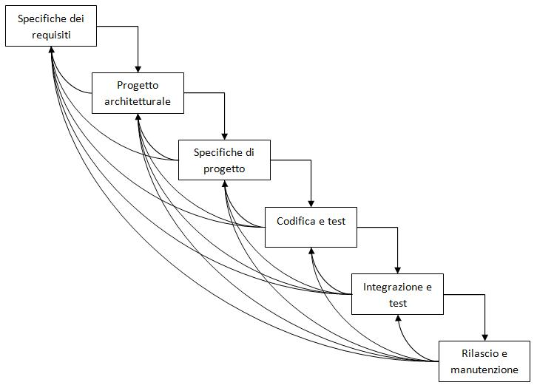

Figura 7. Waterfall Model.

È, dunque, un modello centrato sul sistema, in cui l'usabilità non è considerata e i requisisti sono solo funzionali, ovvero i servizi che il sistema deve fornire nel dominio dell'applicazione, non prendono in considerazione anche le caratteristiche del sistema che aiutano ad interagire con l'utente. Se si verificavano discrepanze con i requisiti, era difficile e costoso apportare modifiche radicali, in quanto il sistema veniva valutato solo alla fine del ciclo.

Per creare sistemi interattivi usabili, è necessario ampliare il ciclo di vita standard per considerare anche fasi di sviluppo del software che tengano in considerazione l'usabilità (Figura 8).

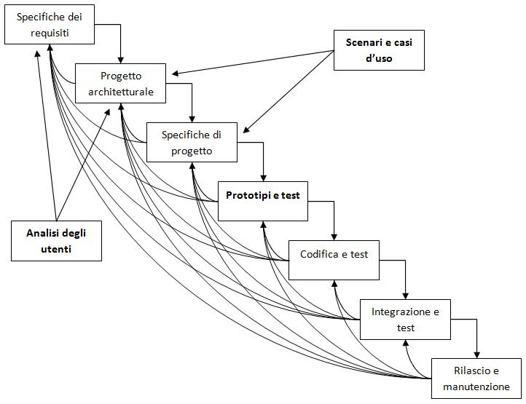

Figura 8. Waterfall Model modificato per l’usabilità.

La fase di specifica dei requisiti viene ampliata con l'analisi degli utenti, cioè delle persone che utilizzeranno il sistema, dei compiti che svolgeranno e dell'ambiente nel quale lavoreranno.

Per raccogliere queste informazioni occorre osservare gli utenti sul loro posto di lavoro, per capire come effettuano i loro compiti, e se possibile intervistarli o comunque sottoporli a metodi di raccolta dei dati.

L'analisi dell'utente è una fase importante in quanto influenza l'intero progetto del sistema, non solo le interfacce utenti.

Le fasi del progetto architetturale e del progetto dettagliato comprendono la progettazione dell'interfaccia utente, che non è più posticipato alla fine dello sviluppo del sistema. Tale progettazione è sviluppata attraverso l'introduzione di scenari d'uso e prototipi, che aiutano a progettare un' interfaccia usabile. I prototipi sono introdotti sia nella fase di progetto architetturale sia in quello dettagliato, in quanto la metodologia di progetto centrata sull'utente prevede l'iterazione del ciclo progettazione-implementazione-valutazione, quindi i prototipi devono essere valutati con gli utenti per controllare se verificano i requisiti da loro attesi, creando nuovi prototipi o modificandoli e reiterando il processo fino a quando i requisiti specificati sono verificati. [20] E' stato redatto uno standard a tal proposito, ovvero:

***ISO 13407*** (Human-centered design process for interactive systems) [21]. Il modello prevede di utilizzare dei prototipi che verranno valutati, e se non verificano i requisiti specificati, il processo è iterato attraverso una revisione delle specifiche e la proposta di un nuovo prototipo. Il processo iterativo termina quando il progetto verifica i requisiti.

La valutazione, assume un ruolo centrale nel ciclo di sviluppo di un software, e Hartson e Hix studiosi dell'HCI, hanno sviluppato il modello del ciclo di vita a stella [22] in cui la fase di sviluppo può iniziare da un punto qualsiasi della stella e proseguire verso un altro stadio, seguendo un approccio bottom-up ovvero sintetico, rispetto al tradizionale modello a cascata, che propone un approccio top-down, ovvero analitico.

I requisiti, sono sempre più definiti e il progetto e il prodotto evolvono gradualmente.

Nel capitolo seguente, si progetterà l’applicazione, utilizzando il modello a cascata modificato, e considerando l’analisi del dominio, svolta nel capitolo 1.

Capitolo 4

Realizzazione di GameGuide

### 4.1 Introduzione

L'applicazione realizzata, una volta installata su un dispositivo Android, permette all’utente di acquisire nozioni relative a cose o personaggi incontrati durante la visita ad un luogo di culto. Per appassionare l’utente, si è progettata l’applicazione pensando alla caratteristica dei giochi pervasivi, e di escursione. Quindi l’applicazione assume i ruoli di gioco e di guida.

In questo capitolo si descrivono le fasi di analisi, progettazione e implementazione dell'applicazione. Per tutto il ciclo di sviluppo del software si è seguito il modello a cascata modificato, descritto in [20], che permette di introdurre usabilità soprattutto durante le prime fasi di progettazione e ottenere un sistema che vada incontro alle esigenze degli utenti.

### 4.2 Analisi

La fase di analisi è fondamentale per una buona riuscita di un’applicazione usabile.

Come descritto nel modello a cascata modificato, in questa fase si focalizza l'attenzione sugli utenti (analisi degli utenti) e sui loro compiti (analisi dei task) che svolgeranno durante una visita turistica, al fine di progettare, e di sviluppare, interfacce usabili.

Per identificare le diverse tipologie di utenti che utilizzeranno il sistema, si è scelto di stilare una serie di domande, con conseguente analisi dei dati raccolti. Si passa poi alla stesura degli scenari per dare un'idea di come gli utenti utilizzeranno l'applicazione ed infine si definiscono i task principali che saranno eseguiti dagli utenti.

### 4.2.1 Pianificazione della raccolta dei dati

In occasione di una gita turistica religiosa presso Gesù Bambino di Gallinaro(RM), si è stilata una serie di domande per capire i motivi che spingono le persone a viaggiare in luoghi di culto, e soprattutto per capire la loro predisposizione ad utilizzare un dispositivo tecnologico come aiuto nel viaggio.

**Scelta delle domande:**

È stato creato un questionario, applicabile a tutti i viaggi turistici religiosi, in quanto non ci sono indicazioni al particolare luogo di culto in visita. Sono state inserite domande "incrociate" per verificare se il questionario è stato fatto non rispondendo a caso, ad esempio una persona che non lavora non può fare un viaggio a carattere lavorativo. Le prime domande sono di carattere generico per collocare l’utente nell’ambito della popolazione di utenza. Seguono domande chiuse, e per le domande più interessanti del questionario, son state scelte delle domande aperte, per dare la possibilità all’utente di scrivere ciò che voleva e dare più informazioni possibili.

Somministrazione delle domande:

Data la particolare confusione di questi luoghi, il questionario è stato somministrato sul pullman subito dopo la partenza. Per tal motivo, alcune delle informazioni sono meno leggibili. Per evitare di non capire la scrittura delle 54 persone di età superiore ai 12 anni, nel momento della raccolta, in caso di non leggibilità, si è chiesto alla rispettiva persona, cosa avesse scritto.

### 4.2.2 Analisi dei dati raccolti

Su 54 questionari, uno è stato scartato perché non veniva indicata l'età, elemento fondamentale per analizzare i dati. I dati raccolti sono stati riportati su foglio elettronico. Successivamente sono stati elaborati con il software DaeQP_v3.0.4, un tool che supporta l'analisi multidimensionale dei dati. Il suo principale obiettivo è quello di fornire agli utenti una panoramica rapida e multidimensionale per facilitare, l’analisi dei dati, consentendo una manipolazione diretta degli elementi visualizzati sullo schermo, ad esempio, filtrare gli elementi poco interessanti, focalizzando l’attenzione su quelli considerati di interesse. DaeQP è uno degli strumenti di visualizzazione dei dati, disponibili nel framework Data Analysis Engine (DAE) [24].

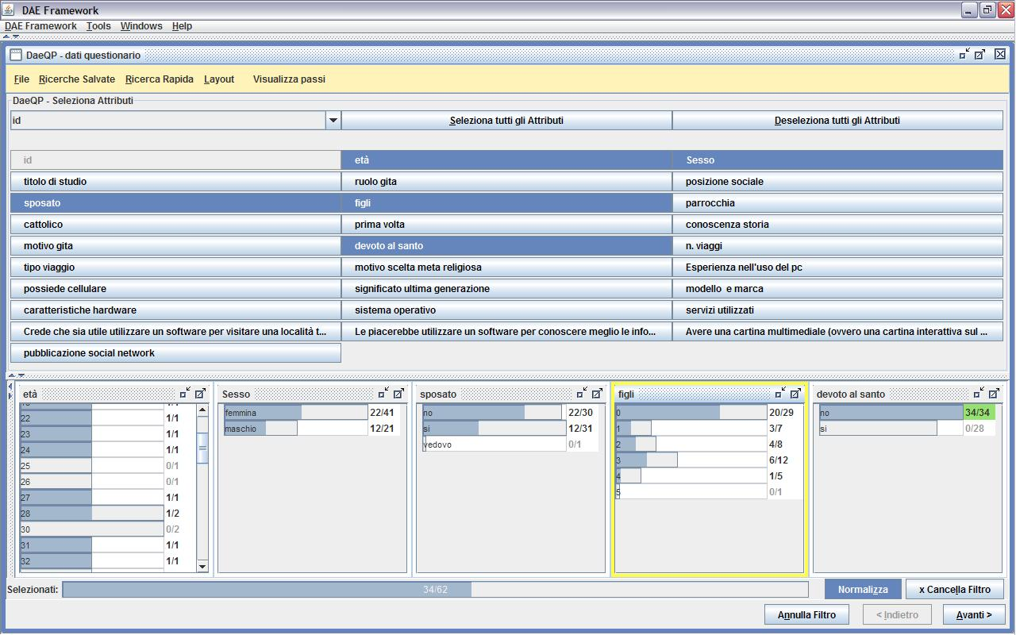

Figura 9. Analisi dei dati con DaeQP

Da questa elaborazione dati, emerge, che non c'è una precisa fascia d'età che partecipa a gite religiose. La prevalenza è del sesso femminile, e non è significativa la presenza di persone sposate, solo 31 sposate contro 30 non sposate. Ci sono devoti con e senza figli, e prevalentemente hanno un’età dai 25 anni in su. Per i non devoti si può notare che non si collocano in una particolare fascia d'età e anch'essi sono con e senza figli. C'è però un lieve aumento di devozione tra le persone con figli. Per quanto riguarda l'esperienza nell'uso della tecnologia, si può notare che tutti possiedono un telefono cellulare anche se non tutti sanno il significato di ultima generazione sopratutto dai 50 anni in poi. Prevale il numero di persone che pubblicherebbe il materiale della gita (foto, video e altro) sui social network. Tali persone non sono equamente distribuite nelle varie fasce d'età, ma prevalgono tra i 12 e i 38. Mentre dai 57 in poi non pubblicherebbe il materiale sui social network, soprattutto perché non sanno cosa sia un social network. Le persone scelgono tali tipi di viaggi soprattutto per pregare. Vince il "non saprei" sulle domande inerenti all’utilità nell’uso del software, come aiuto per un viaggio religioso.

**Interpretazione dei dati**

Tali risultati si possono interpretare, come non pessimisti, in caso di introduzione di un software che guiderebbe l’utenza nella visita. Data la bassa fascia d’età che possiede telefonia mobile di ultima generazione, sarebbe opportuno che tale software oltre alla funzione di guida, abbia anche una funzione di gioco, spingendo l’adolescente ad incuriosirsi e a giocare informandosi.

**Prima vista sul posto su San Nicola**

La prima visita sul posto è servita, per capire le caratteristiche del luogo, diverse da Gallinaro, come descritto nell’analisi del contesto. Si è osservata, la disposizione fisica dei luoghi, come Cattedrale e Basilica e gli oggetti da visitare e inglobare nell’applicazione. È stato possibile una piccola intervista molto informale al custode del succorpo della Cattedrale, utile per capire come si svolgono le visite in questi luoghi di culto. Non è stato possibile effettuare una vera e propria intervista, per via di alcuni impegni che il custode doveva assolvere.

**Seconda visita sul posto su San Nicola**

La seconda visita è stata effettuata dopo la creazione dei prototipi, e dopo la valutazione dei mock-up, per testare se l’applicazione si integrasse con l’ambiente e gli oggetti che esso descrive, appartenenti alla Cattedrale e alla Basilica.

### 4.2.3 Gli scenari per la prototipazione

In questa sezione sono descritti due scenari, uno per ogni contesto analizzato, ovvero Gesù Bambino di Gallinaro e San Nicola di Bari, per poi poter delineare eventuali differenze da tener in considerazione per poter progettare un software potenzialmente adattabile in tutti i luoghi di culto.

**Andrea visita Gallinaro**

Andrea decide di visitare il luogo di culto "Nuova Gerusalemme" situata in Gallinaro(RM). Giunto sull'autobus, per il viaggio di andata nella località, l'organizzatore, come di consueto, parla un po’ del luogo e della storia che tanto attrae i credenti. Informa anche della presenza di un applicativo che utilizzerà lui personalmente come guida per il viaggio, dato che le guide in carne e ossa scarseggiano ed è difficile trovarne una. L'organizzatore spiega che tale applicativo, rappresenta una guida per la città di Gallinaro, ma anche una guida-gioco nel luogo sacro. Attraverso un gioco che consiste nel superare varie tappe, il fedele apprende le storie che si sono sviluppate all'epoca dei fatti, nella località.

Il superamento di una tappa avviene, rispondendo ad una domanda inerente a ciò che ha appena letto/ascoltato. Mentre l'utente visita, oltre a leggere ha l'opportunità di scattare foto e video permettendo di raccogliere dei propri ricordi, da visualizzare in qualsiasi momento.

Essendo anche un gioco, c'è la possibilità di accumulare altri punti da aggiungere a quelli accumulati durante il superamento delle tappe.

Andrea incuriosito mette a disposizione la propria scheda sd del suo smartphone per copiare GameGuide e installarlo. Effettua il log-in per poter permettere di associare al suo nome un punteggio (Figura 10)

|  |  |
| --- | --- |
|  |  |
| Figura 10. Schermata di login. | Figura 11. Prototipo sui punti da visitare. |

Arrivati a Gallinaro l'organizzatore invita chi ha GameGuide ad attivarla. Dopo varie interfacce di presentazione, GameGuide invita l’utente ad attivare il GPS o Internet o entrambe. Andrea attiva il GPS in quanto la Network non ha molto segnale in una zona montuosa. GameGuide visualizza i luoghi interessanti che circondano Andrea, di cui vale la pena visitare (Figura 11).

|  |  |
| --- | --- |
|  |  |
| Figura 12. Prototipo sull’avviso all’utente dell’inizio del gioco. | Figura 13. Prototipo sull’ascolto/lettura di una storia. |

|  |  |
| --- | --- |
|  |  |

Giunti nella prossimità del luogo di culto, GameGuide informa ad Andrea che il gioco sta per iniziare (Figura 12). Nella prima tappa Andrea nota una discesa piuttosto ripida. Anche GameGuide lo ha informato, informandogli anche del fatto che adesso può ascoltare e/o leggere la storia del Gesù Bambino (Figura 13). Subito dopo, gli appare un messaggio che funge da indizio, in quanto, senza di esso, non riuscirebbe a notare l'oggetto del quale GameGuide lo sta informando sulla sua storia. Andrea legge l'indizio, trova la fontana, e ne ascolta la storia. Poi "raccoglie il suo gadget", ovvero sceglie di girare un piccolo video, lo salva e lascia un commento, relativo all'oggetto appena visitato (Figura 14).



Figura 14. Prototipo sull’inserimento del commento dell’utente.

Per passare alla seconda tappa, Andrea risponde correttamente ad una domanda relativa ad un particolare sulla storia e gli vengono assegnati 30 punti. Dopo aver dato la risposta, Andrea può passare alla seconda tappa. La seconda tappa, consiste nel visitare la "sala oggetti di devozione". Anche per questa tappa c’è bisogno dell'indizio, Andrea lo legge o lo ascolta, e legge o ascolta anche alcune storie di devoti, considerati miracolati. Anche qui raccoglie il suo gadget, lascia il commento e risponde alla domanda. Ma questa volta ha sbagliato. Quindi l'applicativo lo informa dell'errore e diminuisce il punteggio che poteva accumulare. Passa alla prossima tappa. Qui Andrea si mette in coda, per visitare la statua simbolo del Gesù Bambino apparso in quel punto a Gallinaro. L’applicativo lo informa di ciò che accadrà. La prima tappa consiste nel ritirare presso la precappella, il suo "premio", ovvero la figurina ufficiale con la preghiera ufficiale del Gesù Bambino. Dopodiché arriva il suo turno per visitare Gesù Bambino. Ci sono delle regole sopratutto morali, che in certi luoghi si dovrebbero rispettare. Come ad esempio, rispettare il proprio turno, non lasciare oggetti contundenti presso la statua, che potrebbe recare pericolo, e non sostare per molti minuti presso la statua, per non fermare la coda, e creare agitazione nella stessa. C'è anche la possibilità di "esprimere un desiderio" come spesso dicono gli organizzatori. Tra tali regole Andrea sente solo dire, di non sostare per più di 5 minuti presso la statua. L'applicativo, invece, lo informa di più regole. Arrivato il suo turno, Andrea esprime il "desiderio" di poter trovare lavoro e raccoglie il suo gadget. Lascia il suo commento, e allo scadere dei suoi 5 minuti esce dalla cappella e passa al terzo livello del gioco. Qui l'applicativo dice ad Andrea di osservare una porta, perché potrebbe intravedere la figura di un Santo, ma non vedendo molta gente vicino ad essa, intuisce che non tutti sanno cosa potrebbero intravedere osservandola attentamente. Andrea osserva la porta, raccoglie il suo gadget. Dopodiché, l'applicativo invita Andrea ad indicare di confrontare la foto della porta appena scattata con varie figure di santi. Se non riesce ad intravedere niente, può cliccare su un'immagine vuota, appositamente indicata su schermo col testo ”nessun Santo”. Cliccato su "salva" l'applicativo visualizza la storia e Andrea sentendosi incuriosito decide di ascoltare anche la storia del Santo. Finito di ascoltare la storia, l'applicativo lo informa che il gioco è concluso, indicandogli il punteggio raggiunto. Ora Andrea può decidere di continuare ad utilizzare l'applicativo come suggeritore dei luoghi più vicini ad esso, oppure chiudere GameGuide. Andrea sceglie di chiudere GameGuide, in quanto i luoghi ad esso più vicini li ha già visitati. L'organizzatore informa il gruppo che avranno altre 3 ore prima di partire. Andrea decide di andare a pranzare. Finito il pranzo rimane molto tempo prima di partire e Andrea assieme ad altri non sa cosa fare. Allora decide di riaprire GameGuide che lo riceve come rappresentato in Figura 10.

Si autentica e clicca su "Suggerimento luoghi" e Andrea e altri vanno in giro per Gallinaro. Durante il viaggio di ritorno, l'organizzatore invita gli altri a dire la propria sul luogo, sulle loro eventuali emozioni. E invita a coloro che hanno utilizzato GameGuide di visualizzare i gadget raccolti e magari accumulare altri punti rispondendo a delle domane. L'organizzatore effettua dunque un debriefing. Andrea apre GameGuide clicca su "visualizza gadget", poi clicca su foto/video. Dopo averli visualizzati decide di pubblicarli su Facebook. Nel punto geografico in cui si trova, riesce a connettersi a internet in modalità 3G e accede al suo account Facebook e pubblica le foto.

Andrea non sapendo come riempire le ore che lo separano dal ritorno a casa, decide di rispondere alle domande e accumulare altri punti.

**Angela visita San Nicola**

Angela partecipa ad un viaggio religioso, con destinazione San Nicola di Bari, organizzato da un suo conoscente. Subito dopo la partenza, sul pullman, l’organizzatore dopo le consuete frasi di benvenuto ai visitatori, mette a disposizione un software guida/gioco che lui stesso utilizzerà. Arrivati sul posto, lasciato il pullman, il gruppo di visitatori, si incammina all’interno della città vecchia di Bari. L’organizzatore utilizza il software e invita agli altri ad utilizzarlo. Angela incuriosita, lo installa e attiva sia il servizio GPS, sia internet, anche perché ha la batteria del dispositivo carica. Si attiva la modalità Realtà Aumentata, e Angela nota che i punti più interessanti sono tutti vicini a lei. Infatti poco dopo, inizia il gioco. Prima tappa: la cattedrale. Ne legge la storia, non la ascolta perché non ha le cuffie con sé, e non vuole disturbare gli altri. Entra nella cattedrale e nota il rosone sulla facciata della cattedrale e quello disegnato sul pavimento, secondo quanto scritto nella storia, durante il solstizio d’estate i due rosoni combaceranno, attraverso i raggi del sole. Inizia a trovare GameGuide interessante, e la utilizzerà per informarsi sui particolari di tutti gli altri oggetti. Conclusa la visita nella cattedrale, Angela lascia un commento e accumula i suoi primi punti rispondendo esattamente alla domanda che conclude la visita alla cattedrale. Il gruppo di visitatori si incammina verso la Basilica. Nel frattempo GameGuide informa Angela sulla storia di San Nicola. Giunti alla Basilica, GameGuide informerà Angela sulla storia della Basilica, molto legata a quella di San Nicola appena ascoltata. Entra nella Basilica, e osserva la sala dei Tesori di San Nicola. Lei non l’avrebbe nemmeno notata, se GameGuide non le avesse detto dove fosse. Scatta una foto e prosegue nella visita. Arrivata all’ultimo oggetto da visitare, ovvero le reliquie di San Nicola, decide di rivedere le informazioni sul Tesoro di San Nicola. Allora Angela clicca su “Lista” e le appaiono tutti gli oggetti visitabili. Clicca su “Tesoro San Nicola” e ne rilegge la descrizione. Conclusa la visita Angela lascia un commento e risponde alla domanda. Sbaglia risposta, e quindi non accumula molti punti, ma alla fine del gioco sarà avvisata che potrà aumentare il suo punteggio rispondendo ad altre domande. Durante il ritorno nella propria città, apre GameGuide, guarda le foto scattate, e decide di raccogliere altri punti. Concluse le domande, guarda la sua posizione nella classifica locale. E ogni volta, decide di riaccumulare i punti per arrivare al punteggio massimo.

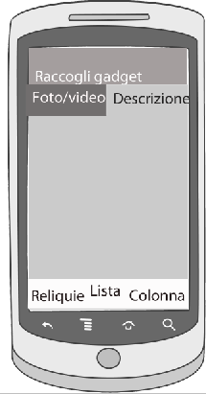

Figura 15. Prototipo per la visita di un oggetto.

### 4.2.4 Analisi dei Task

Entrambi gli utenti Andrea e Angela effettueranno gli stessi task:

1. Copiano e installano GameGuide;
2. Scelgono i servizi da attivare, GPS e/o internet;
3. Interagiscono con la Realtà Aumentata (di Wikitude);
4. Arrivati nel luogo, cliccano su “inizia gioco”;
5. Ascoltano/leggono la storia della tappa da visitare;
6. Cliccano su “descrizione” per leggere la descrizione dell’oggetto a loro più vicino;
7. Scattano foto, girano piccoli video cliccando su “Foto/video”;
8. Cliccano sul prossimo oggetto, su oggetto precedente, oppure su lista oggetti;
9. Conclusa la visita di una tappa, lasciano un commento, e rispondono alla domanda;
10. Concluse le visite di tutte le tappe, cliccano su “chiudi applicazione”;
11. Rientrano in GameGuide e possono scegliere di “visualizzare i gadget”, “accumulare altri punti”, “rifare il gioco”, “ascoltare/leggere le storie”;
12. Se decidono di accumulare altri punti, possono guardare in quale punto della classifica locale e/o globale, si sono posizionati.

### 4.3 Progettazione - implementazione

Durante la fase di progettazione, attraverso la prototipazione e l’analisi dei task, si sono delineate le azioni comuni, che gli utenti effettueranno durante e dopo la visita del luogo di culto. I prototipi sono stati valutati tramite valutazione euristica, come sarà discusso successivamente. Questo è servito per poter procedere con l’implementazione di GameGuide su ambiente Android, sfruttando la Realtà Aumentata, i servizi offerti dal GPS e internet per identificare le coordinate utente e utilizzare il framework CHeR, per recuperare le varie informazioni del luogo di culto da visualizzare all’utente.

### 4.3.1 CHeR

La nostra applicazione sarà un template in accordo del fremawork CheR. Come tale, la nostra applicazione deve utilizzare file XML compatibili con tale framework. Per capire come procedere, si è esaminato il template e*xcursion-game* [15] in cui è stato progettato e implementato un sistema m-learning, (ovvero mobile-learning) che consente di apprendere concetti direttamente dal proprio dispositivo cellulare. Il sistema si chiama Explore! e implementa una tecnica di gioco-escursione per aiutare gli studenti delle scuole medie ad acquisire conoscenze storiche mentre giocano in un parco archeologico. Il gioco-escursione è adatto al contesto di parco archeologico, considerando i suoi ampi spazi, dove gli studenti, divisi in gruppi, possono immaginare come la vita potesse essere lì, osservando il parco e memorizzando i luoghi, e i nomi. Il gioco si chiama “Gayus’ day” ed è realizzato per visitare le rovine dell'antica Egnazia, nel Sud Italia. Ogni gruppo di studenti impersona Gaio, un cittadino romano che è da poco arrivato a Egnazia e si propone di esplorare la città. Il gruppo riceve due telefoni cellulari, una mappa cartacea del parco, e uno zaino che possiede una coppia di diffusori. Al fine di coinvolgere ogni studente, la dimensione del gruppo consigliata è di minimo tre studenti: uno porta il primo telefono cellulare e lo zaino, il secondo è responsabile del secondo telefono cellulare su cui è installato l’oracolo e il terzo porta la mappa .

Prima di visitare il parco, il docente, istruisce gli alunni, durante la fase di briefing, spiegando la storia dell’epoca e altre particolarità. Gli alunni giunti nel parco sapranno cosa li circonda e la visita servirà loro per approfondire i concetti acquisiti in fase di briefing. Dopo la visita al parco, durante la fase di debriefing, il docente, attraverso il “Game Master Application” installata sul suo PC discute dell'esperienza vissuta nel parco, esaminando i comportamenti che le squadre hanno assunto durante il gioco, proclamando il gruppo vincitore e mostrando con un proiettore su schermo le fasi salienti del gioco. In tal modo gli alunni consolidano i concetti appresi [25].

Tornando alla progettazione di GameGuide, si considerano la fase di briefing e debriefing come rappresentato in Figura 16:

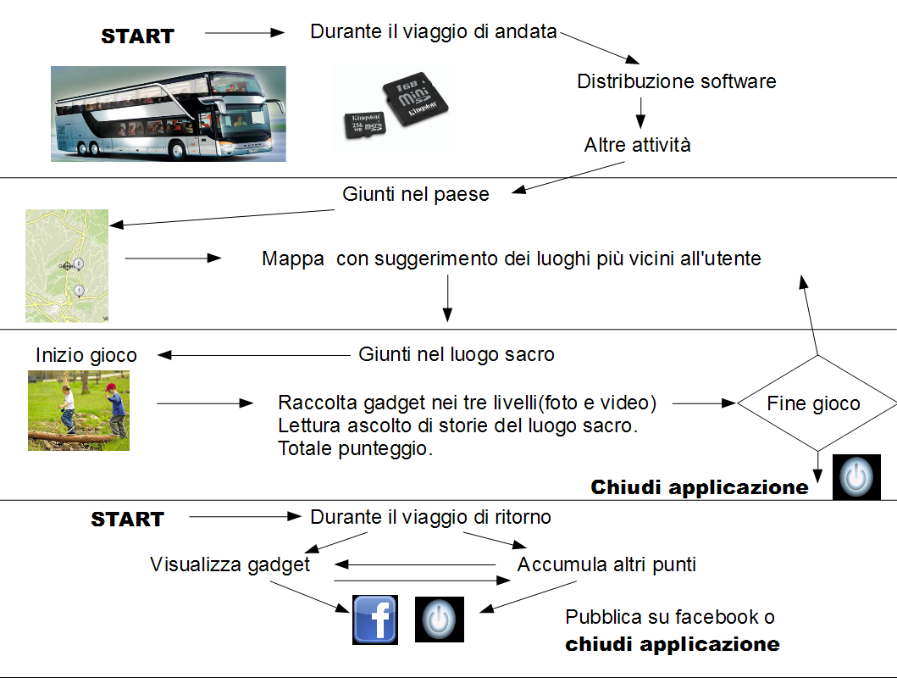

Figura 16. Workflow GameGuide

Durante il viaggio di andata, l’organizzatore ha modo di poter parlare con tutti i partecipanti al viaggio. L’organizzatore implicitamente effettua una fase di briefing, perché parla del luogo che si sta per visitare, raccontando tutto ciò che esso conosce del posto. In questa fase si può distribuire il software ai visitatori. Giunti nel paese gli utenti, attiveranno il software e se vorranno lo utilizzeranno per tutta la visita. Il viaggio di ritorno è un’ottima occasione per effettuare il debriefing. Esso può esser fatto dall’organizzatore, che invita l’utenza a riavviare l’applicazione, oppure può esser fatto individualmente riaccedendo al software, e guardando le proprie foto, i propri video e i propri commenti. Possono giocare ancora accumulando altri punti, e chiudere l’applicazione.

GameGuide consiste di due programmi. Il primo è relativo alla visita al luogo di culto e si può attivare solo se l’utente è presente in tale luogo, mentre il secondo riguarda la fase di debriefing, e l’utente può accedervi in qualsiasi momento, soprattutto quando non è fisicamente presente nel luogo di culto. Gli Document Type Definition (DTD) dei file xml, sono presenti nell’Appendice C. Per passare alla fase di implementazione occorre conoscere alcune caratteristiche del sistema operativo adottato, ovvero Android. Si è scelto di utilizzare il sistema operativo Android in quanto, il 31 gennaio 2011 viene ufficialmente dichiarato che Android è il sistema operativo di smartphone e Tablet più diffuso nel mondo stimando che nell'ultimo trimestre del 2010 Android è riuscito a superare Symbian, vendendo nel mondo ben 32,9 milioni di smartphone contro i 30,6 milioni di Symbian. Dal 2008 Android è cresciuto, anno su anno, del 615.1% [26].

### 4.3.2 Il dispositivo mobile di riferimento

Android è un sistema operativo open source per dispositivi mobili, basato sul Kernel Linux. Fu inizialmente sviluppato da Android Inc., startup acquisita nel 2005 da Google. Utilizza il database SQLite, la libreria dedicata SGL per la grafica bidimensionale e supporta lo standard OpenGL ES 2.0 per la grafica tridimensionale.Le applicazioni sono eseguite tramite la Dalvik virtual machine, una Java virtual machine adattata per l'uso su dispositivi mobili. Per sviluppare su Android esiste il software development kit (SDK) che include: gli strumenti di sviluppo, le librerie, un emulatore del dispositivo, la documentazione, e tutorial. È installabile su qualsiasi computer x86 compatibile che abbia un sistema operativo Microsoft, o Mac OS X, dalla versione 10.4.8, o Linux. L'ambiente di sviluppo integrato (Integrated development enviroment IDE) ufficialmente supportato per lo sviluppo di applicazioni per Android è Eclipse, per cui è fornito un plug-in, utilizzato per sviluppare l’applicazione di questa tesi.

IL 27 gennaio 2011 è stata rilasciata la preview dell'Android SDK 3.0 la versione di Android per i dispositivi Tablet. La versione definitiva dell'SDK 3.0 è stata invece ufficializzata solo il 23 febbraio 2011 [26]. Per questioni di portabilità, si è scelto di programmare GameGuide su 2.2. Il dispositivo utilizzato per testare l’applicazione è Lg Optimus One (Figura 17).

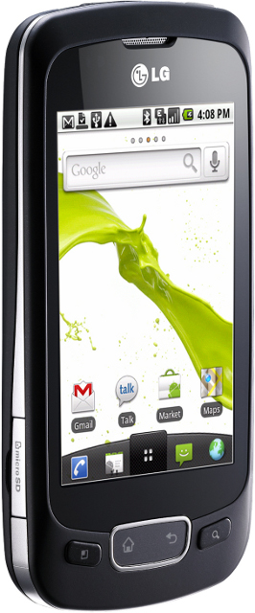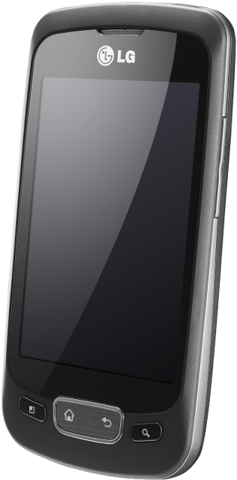

Figura 17. Lg Optimus One.

con le seguenti caratteristiche tecniche:

**Sistema Operativo:**

* Google Android 2.2

**Funzionalità telefoniche:**

* GSM Quadband 850/900/1800/1900
* UMTS/HSDPA Dualband 900/2100 MHz fino a 7.2 Mbps in download
* EDGE/GPRS Classe 12

**Display e tastiera:**

* LCD TFT touchscreen capacitivo da 3,2" a 320x480 pixel  (HVGA) e 262k colori

**Processore e memoria:**

* Qualcomm MSM7227 a 600 MHz
* RAM 512 MB
* ROM 256 MB (170 MB disponibili)
* Espandibilità tramite microSD fino a 32 GB, da  2 GB inclusa

**Fotocamera integrata:**

* 3 MPX con autofocus, zoom digitale 4x, rilevamento del volto/occhi chiusi/ sorriso e georeferenziazione
* Registrazione video VGA (640x480 pixel) a 30 FPS

**GPS integrato:**

* Si, con A-GPS e bussola digitale

**Connettività:**

* Bluetooth 2.1 (EDR,A2DP)
* Wi-Fi 802.11b/g
* microUSB 2.0
* Jack audio da 3,5 mm

### 4.3.3 Prototyping

Dopo aver analizzato l’ambiente in cui sarà realizzata l’applicazione, prendiamo le interfacce risultanti della valutazione euristica sul paper prototyping, per programmare GameGuide.

Per poter arrivare ad una versione accettabile delle diverse interfacce che compongono GameGuide sono stati sviluppati prototipi a bassa fedeltà, creati attraverso la tecnica del design iterativo ed in particolare quella del paper prototyping.

Per realizzare i prototipi è stato possibile utilizzare il pacchetto Android Sketch Stencil v1 Usability Testing Software: una serie di immagini che rappresentano i vari componenti, widget, in stile Android. Utilizzando un programma per grafica, si assemblano i vari widget realizzando dei prototipi stampabili e testabili.

Su di essi è stata effettuata un’ispezione di usabilità con valutazione euristica usando i pricìpi di usabilità di Nielsen. Ecco i principali problemi d’usabilità:

Tabella 1. Problemi d’usabilità riscontrati nella prima valutazione euristica.

|  |  |  |  |  |
| --- | --- | --- | --- | --- |
| **N° problema** | **Locazione** | **Problema** | **Principio violato** | **Possibile soluzione** |
| 1 | Schermata di ringraziamento | Informazione irrilevante | Dialogo semplice e naturale | Rimuovere questa schermata |
| 2 | Attivazione audio | Non si usa uno shortcut: non si velocizza l'iterazione | Shortcut | Rimuovere questa schermata aggiungendo gli opportuni comandi di gestione audio, nelle schermate interessate |
| 3 | Attivazione audio | L'informazione da dare all'utente non è fatale per l'applicazione, per cui non può esser visualizzata con un alert dialog | Dialogo semplice e naturale  Coerenza | Non si devono usare gli alert dialog per dare informazioni futili, perché interrompono l'interazione.  Soluzione possibile:creare un'altra schermata |
| 4 | Descrizione dell'applicazione | L'informazione non appare in modo naturale e logico | Dialogo semplice e naturale | Unire le informazioni della schermata di benvenuto con la schermata della descrizione dell'applicazione |
| 5 | Avviso di quando inizierà il gioco | L'informazione non appare in modo naturale e logico.  Il sistema non informa l'utente di ciò che esso sta facendo | Dialogo semplice e naturale  Feedback | Indicare il luogo in cui l'utente si trova |
| 6 | Primo livello | Non si usa un shortcut: non si velocizza l'iterazione. | Shortcut | Eliminare i pulsanti "ascolta" e "leggi" storia. Aggiungere i pulsanti per la gestione dell'audio nelle opportune schermate. |
| 7 | Fine primo livello | Informazione irrilevante | Dialogo semplice e naturale | Rimuovere questa schermata |
| 8 | Secondo livello | Il termine "affronta" non è appropriato per questo dominio | Utilizzare il linguaggio degli utenti | Utilizzare termini più consoni allo scopo e al dominio dell'applicazione |
| 9 | Secondo livello | L'utente deve per forza visitare entrambe le tappe. | Prevenire errori | Eliminare il pulsante "avanti" |
| 10 | Secondo livello/fontana benedetta  Secondo livello/sala oggetti devozione | Troppe informazioni, per uno schermo di piccole dimensioni | Prevenire errori  Aiuto e documentazione | Ridurre le funzioni che offre questa schermata, scomponendola in altre schermate |
| 11 | Indizio secondo livello/fontana benedetta  indizio secondo livello/sala oggetti devozione  indizio terzo livello/precappella  indizio terzo livello/porta dei santi | L'indizio è necessario per individuare le tappe. Non deve esser data come informazione opzionale | Feedback  Prevenire errori | Creare una schermata appositamente dedicata per l'indizio. |
| 12 | Posiziona gadget primo livello  Posiziona gadget secondo livello  Posiziona gadget terzo livello  Visualizza gadget | Non è disponibile la funzione zoom | Prevenire errori | Aggiungere la funzione zoom |
| 13 | Posizionamento gadget corretto primo livello  Posizionamento gadget corretto secondo livello  Posizionamento gadget corretto terzo livello | Informazione non fatale per l'applicazione | Coerenza | Creare un'altra schermata al posto dell'alert dialog |
| 14 | Posizionamento gadget scorretto primo livello  Posizionamento gadget scorretto secondo livello  Posizionamento gadget scorretto terzo livello | Informazione non fatale per l'applicazione | Coerenza | Creare un'altra schermata al posto dell'alert dialog |
| 15 | Confronta Santo | Immagini troppo piccole per poter effettuare un confronto | Prevenire errori | Dare solo la visualizzazione delle figurine dei santi. L'immagine della porta, l'utente la sta osservando. Inoltre nella foto non si potrebbe intravedere nulla |
| 16 | Confronta Santo | Considerare il caso in cui l'utente non intraveda nulla | Prevenire errori | Tra le figure dei santi, inserire un'immagine vuota cliccabile che indichi l'eventualità di non aver intravisto nulla. |
| 17 | Storia Gesù bambino  Storia fontana benedetta  Storie devoti  Storia Santo selezionato | Gestione dell'audio inappropriata | Shortcut | Inserire le funzioni per la gestione dell'audio |
| 18 | Storia Santo selezionato | Il pulsante "indietro" è inappropriato in quanto l'utente se intravede, riconoscerà solo una figura di un Santo. | Coerenza  Prevenire errori | Rimuovere il pulsante "indietro" |
| 19 | Visualizza gadget  foto/video/commenti | Il pulsante "indietro" è inappropriato.  E' stato utilizzato un "tabulator" quindi il pulsante "indietro" non verrà mai premuto | Prevenire errori  Coerenza | Eliminare il pulsante "indietro" |
| 20 | Informazione sul punteggio in accumula altri punti | Informazione non fatale per l'applicazione | Coerenza | Creare un'altra schermata al posto dell'alert dialog |

Dopo aver corretto i prototipi, i problemi d’usabilità individuati son stati:

Tabella 2. Problemi d’usabilità riscontrati nella prima valutazione euristica.

|  |  |  |  |  |
| --- | --- | --- | --- | --- |
| **N° problema** | **Locazione** | **Problema** | **Principio violato** | **Possibile soluzione** |
| 1 | Primo livello  Risposta esatta  Risposta errata  Terzo livello  Terzo livello:precappella  Terzo livello:Gesù bambino  Terzo livello:porta dei santi | L'informazione non appare in modo naturale e logico | Dialogo semplice e naturale | Eliminare i messaggi che possono allarmare l'utente, come "attenzione" e "!" |
| 2 | Risposta esatta  Risposta errata | Informazione ripetitiva e irrilevante | Dialogo semplice e naturale | Eliminare tali informazioni |

### 4.3.4 Thinking Aloud sul prototipo finale

Dopo la realizzazione di un primo prototipo funzionante di GameGuide, è stata effettuata una valutazione basata sull'osservazione. Più precisamente è stato utilizzato il metodo del Thinking Aloud, descritto in Valutazione dei prototipi nel capitolo 3.

A questa valutazione hanno partecipato due persone in momenti diversi, durante la loro visita a San Nicola, ai quali è stato chiesto di pensare ad alta voce mentre utilizzavano GameGuide. Durante l'esecuzione non sono stati riscontrati grossi problemi di usabilità in quanto l'utente trovava corrispondenza tra quello che aveva intenzione di fare e la risposta che otteneva dal sistema subito dopo una sua azione. Gli unici problemi riscontrati riguardavano alcune etichette di testo, la loro dimensione dei caratteri e il loro contenuto troppo sintetico, per cui l’utente procedeva nell’utilizzo dell’applicazione solo per intuito. Risolto questi aspetti, si è proceduto allo sviluppo dell'applicazione finale, come descritto nel paragrafo seguente.

### 4.4 Applicazione GameGuide

In questo paragrafo è descritta l'applicazione GameGuide illustrando le

funzionalità che offre.

Con tap sull’icona GameGuide, si avvierà l’applicazione, che mostra una schermata di benvenuto con una descrizione dell’applicazione (Figura 18b).

|  |  |
| --- | --- |
|  |  |
| a) Desktop Android | b) Messaggio di benvenuto. |

Figura 18. Avvio applicazione GameGuide.

|  |  |
| --- | --- |
|  |  |
| a) Inserimento nuovo utente | b) Rientro nell’applicazione |

Figura 19. Autenticazione utente.

Solo al primo avvio dell'applicazione appare una schermata di autenticazione (Figura 19a). Tale schermata consente di associare il nome utente al punteggio che egli accumula, con cui è possibile stilare una classifica sia locale (ovvero solo per gli utenti memorizzati nel database del dispositivo) sia globale (ovvero connettendosi ad un server, è visualizzata la classifica di tutti gli utenti che hanno utilizzato GameGuide). Se il nome scelto è stato già inserito in precedenza appare il messaggio "nome già inserito" e l'utente è invitato ad inserirne uno diverso Se invece non è la prima volta che GameGuide viene avviata sul dispositivo, appare una schermata di login con l’ultimo nome utente che ha effettuato l’accesso, dando la possibilità di scegliere un profilo esistente, creare un altro profilo o di cancellare un profilo creato in precedenza (Figura 19b).

|  |  |
| --- | --- |
|  |  |
| a) Inizio della prima parte del programma. | b) Inizio della seconda parte del programma. |

Figura 20. Schermata di settaggio dei parametri GPS e Network.

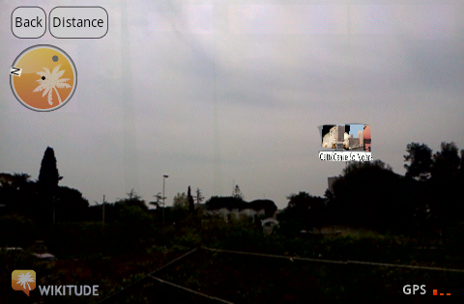

Figura 21. Realtà aumentata.

Il gioco inizia se il sistema GPS o internet, capta le stesse coordinate del luogo di culto, impostate nell’applicazione. E' importante abilitare l'antenna GPS e/o il Network sul dispositivo. Appena l'applicazione è avviata, se i due servizi non sono attivati, appare la schermata in Figura 20a.

Se l'utente ha terminato il gioco nella prima parte del programma, ovvero se è stato nel luogo di culto e ha terminato la visita di tutte le tappe, allora al riavvio dell’applicazione si avvia il secondo programma, (Figura 20b) che assume il ruolo di debriefing, in cui l’utente potrà vedere i suoi gadget raccolti ovvero foto/video e commenti, e posizione in classifica, sia locale che globale; potrà decidere se rifare il gioco, sempre se è fisicamente sul luogo di culto; potrà decidere di attivare la realtà aumentata di Wikitude (Figura 21) e di accumulare altri punti.

|  |  |
| --- | --- |
|  |  |
| Figura 22. Avviso di inizio gioco. | Figura 23. Lettura/ascolto di una storia. |

|  |  |
| --- | --- |
|  |  |
| a) Visita di un oggetto con descrizione e funzione camera. | b) Lista di tutti gli oggetti visitabili. |

Figura 24. Visitare gli oggetti.

Quando il servizio attivato (GPS o internet) rileva le coordinate relative al luogo di culto da visitare, allora inizia il gioco. Appare automaticamente la schermata di inizio gioco (Figura 22). Per ogni tappa sarà fornita la corrispondente storia che può essere letta e/o ascoltata (Figura 23). L’utente non è ancora dentro la struttura, quindi può liberamente scegliere di ascoltare la storia, che verrà riprodotta attraverso i metodi del Text-To-Speech di Android. Ovviamente è sempre preferibile che egli abbia le cuffie, in quanto all’aperto rumori esterni possono influenzare l’ascolto. Ogni tappa ha n-oggetti da poter visitare. Per ogni oggetto è fornita la descrizione. Nel momento in cui l’utente guarda l’oggetto, può volerne scattare una foto o girare un video. Per tal ragione è stato scelto di inserire “descrizione” e “foto/video” in Tab Android (Figura 24a). Terminata la visita ad un oggetto, l’utente può passare al successivo oggetto cliccando sul nome, oppure può voler rivedere l’oggetto precedente oppure un oggetto non in sequenza con l’attuale visita. In tal caso potrà cliccare su “lista” e gli appariranno tutti gli oggetti visitabili attraverso una Gallery come in Figura 24b.

|  |  |
| --- | --- |
| Immagine.bmp |  |
| a)Commento utente sulla tappa visitata. | b)Risposta alla domanda sulla tappa |

Figura 25. Task dopo la visita di una tappa.

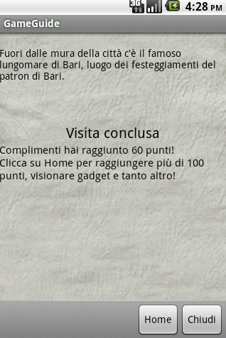

Figura 26. Concluse le visite delle tappa, la visita è conclusa.

Terminata la visita ad una tappa, l’utente può lasciare un proprio commento relativo alla tappa appena visitata come in Figura 25a. Successivamente, dovrà rispondere ad una domanda, per poter iniziare ad accumulare punti (Figura 25b). Se risponde bene senza aver fatto precedenti errori, gli viene assegnato il punteggio massimo per domanda, ovvero 30 punti. Se ha sbagliato una volta, gli vengono assegnati, 20 punti; se ha sbagliato 2 volte, 10 punti, e se ha sempre sbagliato nel dare la risposta, non gli verranno assegnati punti, in quanto l’unica risposta che rimane da selezionare sarà quella corretta. A questo punto della visita, si avvieranno le schermate relative alle altre tappe, seguendo l’ordine di “Storia”, “Descrizioni oggetti”, “commento” e “domanda”. Terminate tutte le tappe, la visita e il gioco sono conclusi, invitando l’utente ad accumulare altri punti, e raggiungere i primi posti della classifica locale e globale, cliccando su Home e avviando il secondo programma (Figura 26). L’utente può sempre riavviare il primo programma attraverso il pulsante “rifai gioco” dell’Home.

|  |  |
| --- | --- |
|  |  |
| Figura 27. Seconda parte del programma: visualizza gadget. | Figura 28. Seconda parte del programma: seleziona la storia da ascoltare/leggere. |

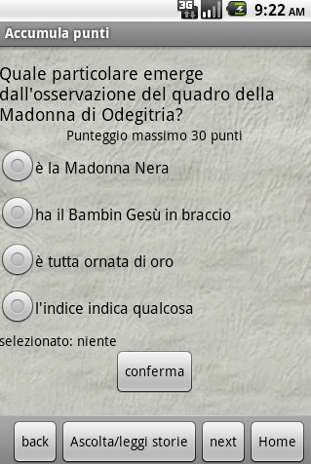

Figura 29. Seconda parte del programma: accumula punti.

|  |  |
| --- | --- |
| Senza titolo-1.png | global.png |
| a) Classifica locale | b) Classifica globale |

Figura 30. Seconda parte del programma: Classifica.

Quando l’utente riavvierà il programma, potrà giocarvi sempre, anche da casa, e quante volte lo desidera. Cliccando su “Visualizza gadget” apparirà la scelta di visionare le foto/video da esso scattate, i suoi commenti relativi alle tappe, e il suo punteggio all’interno della classifica globale e locale (Figura 27). Selezionando su “Ascolta/leggi storie” potrà scegliere quale storia riascoltare (Figura 28). Questa funzione è stata inserita anche in “Accumula altri punti” nel caso in cui l’utente non riesca a rispondere alle domande può sempre consultare le storie. In “Accumula altri punti” son state inserite una serie di domande, in modalità random, ovvero l’ordine delle risposte e l’ordine delle domande, non è mai la stessa (Figura 29). Questo per non annoiare l’utente, e per non far apparire le domande sempre nello stesso ordine. Anche quando l’utente risponderà a tutte le domande potrà consultare le classifiche globali e locali (Figura 30). Se sta visualizzando la classifica locale, potrà subito visualizzare quello globale cliccando su Global score (Figura 30 a) e viceversa.

### Conclusioni e sviluppi futuri

In questa tesi si è realizzata un’applicazione, fruibile su smartphone Andorid, che guida l’utente nella visita di luoghi di culto, e cerca di fargli apprendere dei concetti attraverso l'ascolto o la lettura di storie e descrizioni di oggetti. Sono previste delle domande ed un punteggio al fine di far apprendere i concetti ed invogliare l'utente a continuare nel gioco e migliorarsi. Il punteggio consente di posizionare l'utente in una classifica, condivisa in rete, oltre che una classifica locale al dispositivo. Si è effettuata un’ accurata documentazione sul mondo dei luoghi di culto, attraverso la lettura di vari testi, e attraverso visite sul posto. Questa attività ha permesso di creare dei mock-up a bassa fedeltà che, dopo valutazione, ha dato le basi per realizzare l'applicazione vera e propria.  
L'applicazione può essere utilizzata su più luoghi di culto, grazie alla sua compatibilità con il framework CHeR, basato su XML, con cui sono memorizzate varie risorse di diversi luoghi. Un possibile sviluppo futuro potrebbe approfondire l'aspetto del gioco, orientandosi verso le caratteristiche dei giochi d’avventura, ovvero l’utente mentre effettua la visita può muoversi non solo in sequenza in base agli oggetti da visitare ma lungo i quattro punti cardinali. Inoltre, si può considerare il caso in cui l’utente voglia lasciare commenti, non solo relativi alla tappa, ma anche durante la visita, ad esempio, durante il percorso tra una tappa e un’altra. Si fornisce la documentazione sul diagramma delle classi del progetto nell’Appendice D.

Bibliografia

[1] *Pellegrinaggi e culto dei Santi: santità minoritica del primo e secondo ordine: atti del Seminario di Studi*, Nardò 28 aprile 2001/ a cura di Benedetto Vetere (Saggi e testi/Università degli studi di Lecce. Dipartimento dei beni delle arti e della storia) p.15

[2] *Roberto Lavarini (1996) Il pellegrinaggio cristiano:dalle sue origini al turismo religioso del XX secolo* Roberto lavarini, docente di sociologia presso la facoltà di Lingue e letterature straniere del'Università I.U.L.M. Di Milano

[15] *Configuring, adapting and evolving software applications for visiting cultural heritage sites*, Carmelo Ardito, Adalberto L. Simeone Dipartimento di Informatica, University of Bari

[17] *User and task analysis for interface design*, JoAnn T. HackosComtech Services Janice C. Redish Redish & Associates, Inc. John Wiley & Sons, Inc. New York, NY, USA ©1998

[18] *Ergonomics Requirements for Office Work with Visual Display Terminal., (p. Parts 1-17).* International Organization for Standardization, ISO 9241. (1997):

[19] *Electrotechnical Commision, ISO/IEC 9126-1. (1998): Information Technology - Software Product Quality.* International Organization for Standardization and International

[20] *Handbook of Software Engineering and Knowledge Engineering - vol. 1 (p. 179-192).* Costabile M. (2001). Usability in the software life cycle. In

[21] *Human-Centered Design Process for Interactive Systems.* International Organization for Standardization, ISO 13407. (1998)

[22] *Developing User Interfaces, John Wiley, New York.* Hartson H.R. e Hix D. (1993).

[23] *A visual tool for multidimensional data analysis* Paolo Buono and Maria F. Costabile and Emanuele Covino and Giovanni Pani Dipartimento di Informatica Università degli Studi di Bari, Italy

Sitografia

[3] Athirat, azienda nel settore informatico, [http://www.athirat.com/athirat- apps.html](http://www.athirat.com/athirat-apps.html) , ultimo accesso: marzo 2011.

[4] Radiovaticana, canale audio ufficiale della santa sede, [http://www.radiovaticana.org/radiogiornale/ore14/2010/dicembre/10_12_14.ht m#Art_446651](http://www.radiovaticana.org/radiogiornale/ore14/2010/dicembre/10_12_14.ht%20%20%20m#Art_446651), ultimo accesso: marzo 2011.

[5] Sindone, applicazione mobile per la Sacra Sindone, [http://www.sindonemobile.it](http://www.sindonemobile.it/), ultimo accesso: marzo 2011.

[6] Italia Mobile applicazione mobile per visitare l’Italia, <http://www.italiamobile.info>, ultimo accesso: marzo 2011.

[7] Roma Mobile Guide, <http://www.sincroconsulting.com/prodotti.php>, ultimo accesso: marzo 2011.

[8] Argument Geotravel, applicazione iPhone con realtà aumentata,<http://www.itunes.apple.com/it/app/guida-turistica-con-ar-argumented/id365582380?mt=8>, ultimo accesso: marzo 2011.

[9] Basilica San Nicola, sito ufficiale, <http://www.basilicasannicola.it/home/virtualtour/pubblicazione/Tourviewer_sannicola.html>, ultimo accesso: marzo 2011.

[10] Augmented Reality. Tratto da Wikipedia: http://en.wikipedia.org/wiki/Augmented_reality

[11] Layar, realtà aumentata, [www.layar.com](http://www.layar.com/), ultimo accesso: marzo 2011.

[12] Realtà aumentata Wikitude, tratto da Wikipedia, <http://www.wikitude.org>, ultimo accesso: marzo 2011.

[13] Global Positionining System (GPS), tratto da Wikitude, it.wikipedia.org/wiki/Global_Positionining_System, ultimo accesso: marzo 2011.

[14] Funzionamento reti mobili, tratto da Wikipedia, en.wikipedia.org/wiki/Cell_ID, ultimo accesso:marzo 2011.

[16] eXtensible Markup Language, tratto da Wikipedia, it.wikipedia.org/wiki/XML, ultimo accesso: marzo 2011.

[23] Tour Virtuali, sulle bellezze culturali italiane, <http://www.italia.it/it/media/tour-virtuali.html>, ultimo accesso: marzo 2011.

[25] Explore! (m-Learning framework for visiting archaeological parks) fonte: <http://www.di.uniba.it/~ivu/people/ardito.htm#Pubblicazioni>, ultimo accesso: marzo 2011.

[26] Android, tratto da Wikipedia, <http://it.wikipedia.org/wiki/Android>, ultimo accesso: aprile 2011.

Appendice

### Appendice A- Euristiche di Nielsen

Le dieci euristiche di Nielsen, utilizzate per la valutazione dell’usabilità dei prototipi attraverso la tecnica dell’ispezione:

1. ***Visibilità dello stato del sistema***: bisogna sempre tenere informati gli

utenti su ciò che sta accadendo attraverso un feedback appropriala in tempo ragionevole. Per esempio, se un' operazione di sistema richiede un certo periodo di tempo bisogna dare un'indicazione di quanto ci vuole e cosa serve per completarla.

2. ***Corrispondenza tra il mondo reale e il sistema***: il sistema dovrebbe usare

il linguaggio dell'utente, quindi parole, frasi e concetti familiari all'utente e non termini orientati al sistema. Si devono, quindi, seguire le convenzioni del mondo reale, fornendo le informazioni in ordine logico e naturale.

3. ***Libertà e controllo da parte degli utenti***: gli utenti spesso selezionare per

errore delle funzioni del sistema, quindi hanno bisogno di "un'uscita d'emergenza" contrassegnata chiaramente per poter abbandonare lo stato indesiderato senza dover sostenere un dialogo esteso. È necessario pertanto il supporto di funzioni di annullamento e replica.

4. ***Coerenza e standard***: gli utenti non dovrebbero chiedersi se le parole, le

situazioni o le azioni hanno lo stesso significato in contesti diversi: pertanto bisogna seguire le convenzioni della piattaforma e gli standard accettati.

5. ***Prevenzione degli errori***: bisogna rendere difficile sbagliare. Anziché

concentrarsi sulla produzione di messaggi di errore esplicativi, è meglio eseguire un progetto attento che eviti anzitutto l'eventualità di un problema.

6. ***Riconoscere più che ricordare***: si devono rendere visibili gli oggetti, le

azioni e le opzioni. L'utente non deve essere costretto a ricordare le informazioni passando da una parte del dialogo all' altra; piuttosto le istruzioni per l'uso del sistema dovrebbero essere evidenti o facilmente recuperabili quando servono.

7. ***Flessibilità ed efficienza d'uso***: si deve consentire agli utenti di

personalizzare le azioni frequenti. I tasti di scelta rapida, spesso invisibili

all'utente neofita, consentono agli esperti di velocizzare l'interazione, in modo che il sistema possa soddisfare sia esperti sia inesperti.

8. ***Design minimalista ed estetico***: i dialoghi non dovrebbero contenere

informazioni irrilevanti o raramente necessarie. Ogni unità informativa extra compete con altre unità rilevanti e riduce la loro visibilità.

9. ***Fornire agli utenti i mezzi per riconoscere gli errori, diagnosticarli e***

***correggerli***: i messaggi di errore dovrebbero essere espressi in linguaggio semplice (non in codice), indicare precisamente il problema e suggerire una soluzione costruttiva.

10. ***Guida e documentazione***: ben pochi sistemi possono essere usati senza

istruzioni. Quindi può essere necessario fornire una guida e una documentazione appropriata. Queste informazioni dovrebbero essere facili da cercare, focalizzate sul compito dell'utente, elencare frasi concrete da eseguire e non essere troppo estese.

Ad ogni problema rilevato ogni valutatore può dare un punteggio che

determina quella che è per lui la gravità del problema.

Rating dei problemi:

0 = Non sono d'accordo che questo sia un problema d'usabilità.

1 = E' solo un problema accessorio: non deve essere risolto, a meno che nel

progetto non sia disponibile del tempo extra.

2 = Problema d'usabilità secondario: alla sua risoluzione bisognerebbe dare bassa

priorità.

3 = Problema d'usabilità rilevante: è importante risolverlo, bisognerebbe dare alta

priorità.

4 = Catastrofe d'usabilità: è imperativo risolverlo prima che il prodotto possa

essere rilasciato.

**Appendice B-Questionario**

Il seguente questionario è stato somministrato a turisti religiosi, in viaggio col pullman, verso Gesù Bambino di Gallinaro,

**Questionario Turismo religioso**

Questo questionario è stato realizzato da D'aquino Giuliana, studentessa in Informatica e tecnologie per la produzione del software, presso l'università degli Studi di Bari. Lo scopo del questionario è raccogliere informazioni relative alla tipologia d'utenza che si reca presso i luoghi di culto. Le informazioni raccolte serviranno per realizzare un'applicazione software di qualità, che aiuti l'esplorazione e consenta di fornire sempre informazioni corrette e aggiornate relative al particolare luogo visitato. Il software deve essere adatto alle esigenze degli utenti e facile da imparare ed usare, per questi motivi Vi chiedo di compilare tutti i quesiti, dando risposte sincere ed accurate. Il questionario è anonimo, e Vi chiederà massimo 10 minuti della Vostra attenzione.

Grazie per la disponibilità!

**Dati personali**

1. Sesso (Segna con una crocetta il quadratino corrispondete alla risposta)

□ Maschile □ Femminile

2. Età (Scriva l'età in anni nell'apposito spazio)

________________

3. Qual è il suo titolo di studio? (Segna con una crocetta il quadratino corrispondete alla risposta)

□Licenza media inferiore

□ Licenza media superiore

□ Laurea

□ Altro _____________________________

4.Indichi il suo ruolo, all'interno della gita.

□ Organizzatore

□ Autista

□ Partecipante alla gita

□ Altro ____________________________

5. Indichi la sua posizione sociale (Segna con una crocetta il quadratino corrispondete alla risposta)

□ Studente

□ Lavoratore autonomo

□ Lavoratore dipendente

□ Disoccupato

□ Uomo di chiesa(es:sacerdote)

□ Altro ___________________________________________

Se ha segnato la risposta "uomo di chiesa" passi alla domanda 12.

6. E' sposato/a?

□ Si □ No

7. Ha figli? Se "sì" indichi quanti.

□No □Si ___________

8. Se l'organizzatore è un uomo di chiesa, cortesemente indichi se lei fa parte della stessa parrocchia, del sacerdote che ha organizzato la gita?

□ Si □ No

9. Che tipo di cattolico si considera?

□Praticante □Non praticante □Altro

10. E' la prima volta che partecipa alla visita di questo Santo?

□ Si □ No

11. E' a conoscenza della storia del Santo di cui è in visita?

□ Si □ No □ Conosco la storia, ma non so se sia corretta.

12. Cortesemente indichi la motivazione per la quale ha deciso di partecipare a questo viaggio.

13. E' particolarmente devoto al Santo di cui è in visita?

□ Si □ No

**Viaggi personali**

1. Sommariamente, quanti viaggi effettua durante l'anno? (indichi un numero)

_______________

2. Sono viaggi a carattere: (può spuntare più opzioni)

□lavorativo

□religioso

□di svago

□altro _____________________________

3. Potrebbe indicare le motivazione che la spingono a scegliere un viaggio con mete religiose.

**Esperienza con programmi per computer**

1. Indichi il suo livello generale di esperienza nell'utilizzo di programmi per computer(segnare con una crocetta la risposta)

□ Nessuno (Non ho mai usato alcun computer)

□ Basso (Ho usato soltanto una o due applicazioni software)

□ Medio (Ho usato da tre a dieci applicazioni software)

□ Alto (Ho usato più di dieci applicazioni software ma non ho mai scritto programmi)

□ Molto alto (Ho usato molte applicazioni software e ho conoscenze di programmazione)

Esperienza con la telefonia mobile

1. Possiede un cellulare?

□ Si □ No

2. Sa se il suo cellulare sia considerato di "Ultima generazione"?

□ Si □ No

3.Si ricorda il modello e la marca del suo dispositivo? Se "sì" per favore lo indichi.

□ No □Si Marca ______________ Modello______________

4. Quali caratteristiche tecniche possiede il suo telefono? (Se non è sicuro delle caratteristiche tecniche, può passare alla domanda successiva).

Può spuntare più opzioni.

Hardware

□Wap □GPRS □UMTS/HSPDA

□GPS

□Bussola

□Touch screen □tastiera

□Memoria espandibile

□Altro ____________________________________________________

Sistema operativo

□Windows Mobile

□Simbian

□Android

□Altro_____________________________________________________

5. Cortesemente indichi, quali dei seguenti servizi utilizza dal proprio cellulare:

Può spuntare più opzioni.

□telefonare

□inviare sms

□connettersi ad internet

□giocare

□Altro___________________________________

**Alcuni giudizi personali**

1. Crede che sia utile utilizzare un software per visitare una località turistica religiosa?

□ Si □ No □Non saprei

Cortesemente indichi una motivazione alla risposta data.

2.Le piacerebbe utilizzare un software per conoscere meglio le informazioni, la storia, e altre caratteristiche della località visitata e del relativo Santo?

□ Si □ No □Non saprei

Cortesemente indichi una motivazione alla risposta data.

3.Avere una cartina multimediale (ovvero una cartina interattiva sul proprio cellulare), che le possa indicare tutte le strade per raggiungere i relativi monumenti della zona, crede che possano aiutarla nella visita religiosa?

□ Si □ No □Non saprei

Cortesemente indichi una motivazione alla risposta data.

4.Pubblicheresti, sui tuoi social network preferiti, foto, video e/o altro relativi alla gita in questione?

Gentilmente verifichi di aver dato risposta a tutti i quesiti

Grazie per la partecipazione.

### Appendice C-Document Type Definition (DTD)

Il Document Type Definition (definizione del tipo di documento) è uno strumento utilizzato dai programmatori il cui scopo è quello di definire le componenti ammesse nella costruzione di un documento xml.

Vediamo un esempio:

Il seguente DTD:

<!ELEMENT nota (messaggio)>

<!ELEMENT messaggio (#PCDATA)>

<!ATTLIST messaggio

numero CDATA #REQUIRED

data CDATA #REQUIRED>]>

Corrisponde alla seguente struttura:

<nota>

<messaggio numero="10" data="140305">

Ricordati di comprare il latte tornando a casa

</messaggio>

</nota>

Ovvero sintassi:

<!ELEMENT nome-elemento ( modello di contenuto )>

Dove modello di contenuto può essere:

* #PCDATA: parola chiave riservata alla DTD per "Parsed Character Data", che indica del testo generico;
* Se si vuole definire una regola che consenta a un elemento di contenere testo o altri elementi in qualche combinazione si usa un modello a contenuto misto, ovvero: <!ELEMENT dati_anagrafici (#PCDATA | anni)>, che corrisponde a <dati_anagrafici>Giuliana <anni>22</anni></dati_anagrafici>.

Le dichiarazioni di attributo hanno la forma:

<!ATTLIST nome-elemento

nome-attributo1 (tipo) valori_predefiniti

nome-attributo2 (tipo) valori_predefiniti>

#### I valori predefiniti degli attributi possono essere:

1. #REQUIRED Specifica che l'attributo è obbligatorio
2. #FIXED Il valore dell’attributo sarà considerata come una costante, per cui, se il valore è diverso da quello dichiarato, il documento non è valido.
3. #IMPLIED L'attributo è facoltativo.

**Template.dtd**

<?xml encoding="UTF-8"?>

<!ELEMENT template (tappe,idstile)>

<!ATTLIST template

xmlns CDATA #FIXED ''

name CDATA #REQUIRED>

<!ELEMENT tappe (idtappa)+>

<!ATTLIST tappe

xmlns CDATA #FIXED ''>

<!ELEMENT idstile (#PCDATA)>

<!ATTLIST idstile

xmlns CDATA #FIXED ''>

<!ELEMENT idtappa ((descrizione|id)+,iddomanda)>

<!ATTLIST idtappa

xmlns CDATA #FIXED ''

tipo NMTOKEN #REQUIRED>

<!ELEMENT descrizione (#PCDATA)>

<!ATTLIST descrizione

xmlns CDATA #FIXED ''>

<!ELEMENT id (#PCDATA)>

<!ATTLIST id

xmlns CDATA #FIXED ''>

<!ELEMENT iddomanda (#PCDATA)>

<!ATTLIST iddomanda

xmlns CDATA #FIXED ''>

**Context.dtd**

<?xml encoding="UTF-8"?>

<!ELEMENT context (descrizione,luoghi,audioContext,commenti,domande,

fotografie,ricostruzioni3d,stile)>

<!ATTLIST context

xmlns CDATA #FIXED ''

nome CDATA #REQUIRED

tipo NMTOKEN #REQUIRED>

<!ELEMENT descrizione (#PCDATA)>

<!ATTLIST descrizione

xmlns CDATA #FIXED ''>

<!ELEMENT luoghi ((altro|chiesa)+,monumento)>

<!ATTLIST luoghi

xmlns CDATA #FIXED ''>

<!ELEMENT audioContext (risorsa)>

<!ATTLIST audioContext

xmlns CDATA #FIXED ''>

<!ELEMENT commenti (commento)+>

<!ATTLIST commenti

xmlns CDATA #FIXED ''>

<!ELEMENT domande (domanda)+>

<!ATTLIST domande

xmlns CDATA #FIXED ''>

<!ELEMENT fotografie (foto)+>

<!ATTLIST fotografie

xmlns CDATA #FIXED ''>

<!ELEMENT ricostruzioni3d (ricostruzione)>

<!ATTLIST ricostruzioni3d

xmlns CDATA #FIXED ''>

<!ELEMENT stile (sfondo)>

<!ATTLIST stile

xmlns CDATA #FIXED ''

id CDATA #REQUIRED>

<!ELEMENT altro (informazione,idcommento,idfotografia,idricostruzione3d,

idaudio,audiotts,storia,oggetto1)>

<!ATTLIST altro

xmlns CDATA #FIXED ''

id CDATA #REQUIRED

latitudine CDATA #REQUIRED

longitudine CDATA #REQUIRED

nome CDATA #REQUIRED>

<!ELEMENT chiesa (audiotts|idaudio|idcommento|idfotografia

|idricostruzione3d|informazione|oggetto1|storia

|oggetto2|oggetto3|oggetto4|oggetto5)+>

<!ATTLIST chiesa

xmlns CDATA #FIXED ''

id CDATA #REQUIRED

latitudine CDATA #REQUIRED

longitudine CDATA #REQUIRED

nome CDATA #REQUIRED>

<!ELEMENT monumento EMPTY>

<!ATTLIST monumento

xmlns CDATA #FIXED ''>

<!ELEMENT risorsa (id,audio,lat,lon,dMin,dMax,roll)>

<!ATTLIST risorsa

xmlns CDATA #FIXED ''>

<!ELEMENT commento (id,testo,utente)>

<!ATTLIST commento

xmlns CDATA #FIXED ''>

<!ELEMENT domanda (indizio,risposta,rispostaerrata1,rispostaerrata2,

rispostaerrata3)>

<!ATTLIST domanda

xmlns CDATA #FIXED ''

id CDATA #REQUIRED

testo CDATA #REQUIRED>

<!ELEMENT foto (#PCDATA)>

<!ATTLIST foto

xmlns CDATA #FIXED ''

id CDATA #REQUIRED>

<!ELEMENT ricostruzione (#PCDATA)>

<!ATTLIST ricostruzione

xmlns CDATA #FIXED ''>

<!ELEMENT sfondo EMPTY>

<!ATTLIST sfondo

xmlns CDATA #FIXED ''>

<!ELEMENT oggetto2 (#PCDATA)>

<!ATTLIST oggetto2

xmlns CDATA #FIXED ''>

<!ELEMENT oggetto3 (#PCDATA)>

<!ATTLIST oggetto3

xmlns CDATA #FIXED ''>

<!ELEMENT oggetto4 (#PCDATA)>

<!ATTLIST oggetto4

xmlns CDATA #FIXED ''>

<!ELEMENT oggetto5 (#PCDATA)>

<!ATTLIST oggetto5

xmlns CDATA #FIXED ''>

<!ELEMENT audio EMPTY>

<!ATTLIST audio

xmlns CDATA #FIXED ''>

<!ELEMENT lat EMPTY>

<!ATTLIST lat

xmlns CDATA #FIXED ''>

<!ELEMENT lon EMPTY>

<!ATTLIST lon

xmlns CDATA #FIXED ''>

<!ELEMENT dMin EMPTY>

<!ATTLIST dMin

xmlns CDATA #FIXED ''>

<!ELEMENT dMax EMPTY>

<!ATTLIST dMax

xmlns CDATA #FIXED ''>

<!ELEMENT roll EMPTY>

<!ATTLIST roll

xmlns CDATA #FIXED ''>

<!ELEMENT testo (#PCDATA)>

<!ATTLIST testo

xmlns CDATA #FIXED ''>

<!ELEMENT utente (#PCDATA)>

<!ATTLIST utente

xmlns CDATA #FIXED ''>

<!ELEMENT indizio EMPTY>

<!ATTLIST indizio

xmlns CDATA #FIXED ''>

<!ELEMENT risposta (#PCDATA)>

<!ATTLIST risposta

xmlns CDATA #FIXED ''>

<!ELEMENT rispostaerrata1 (#PCDATA)>

<!ATTLIST rispostaerrata1

xmlns CDATA #FIXED ''>

<!ELEMENT rispostaerrata2 (#PCDATA)>

<!ATTLIST rispostaerrata2

xmlns CDATA #FIXED ''>

<!ELEMENT rispostaerrata3 (#PCDATA)>

<!ATTLIST rispostaerrata3

xmlns CDATA #FIXED ''>

<!ELEMENT audiotts (#PCDATA)>

<!ATTLIST audiotts

xmlns CDATA #FIXED ''>

<!ELEMENT informazione EMPTY>

<!ATTLIST informazione

xmlns CDATA #FIXED ''>

<!ELEMENT storia (#PCDATA)>

<!ATTLIST storia

xmlns CDATA #FIXED ''>

<!ELEMENT oggetto1 (#PCDATA)>

<!ATTLIST oggetto1

xmlns CDATA #FIXED ''>

<!ELEMENT idcommento (#PCDATA)>

<!ATTLIST idcommento

xmlns CDATA #FIXED ''>

<!ELEMENT idfotografia (#PCDATA)>

<!ATTLIST idfotografia

xmlns CDATA #FIXED ''>

<!ELEMENT idricostruzione3d (#PCDATA)>

<!ATTLIST idricostruzione3d

xmlns CDATA #FIXED ''>

<!ELEMENT idaudio (#PCDATA)>

<!ATTLIST idaudio

xmlns CDATA #FIXED ''>

### Appendice D-Diagramma delle classi

L’applicazione è stata architettata in nove package:

1. com.GameGuide: contiene i file.java per far partire il programma e per chiuderlo. Ad esempio, è presente il file “main.java” del programma, da cui parte tutto il gioco/guida. Inoltre contiene la classe BasicOpenARDemoActivity.java, ovvero la classe “main” dell’attivazione del programma Wikitude, con l’opportuna Key, per poter pubblicare l’applicazione sul market Android, come scritto nella documentazione di Wikitude;
2. com.login: è implementata la gestione degli account utente, memorizzando gli account nel database creato nella classe MyDatabase, con possibilità di aggiungere nuovi account e eliminare quelli esistenti;
3. com.location: gestisce le coordinate utente, e calcola la distanza con le coordinate del luogo di culto, per gestire l'inizio del gioco, che avviene solo se l'utente si trova a meno di 50 metri dal luogo. Per attivare i dispositivi GPS e internet senza uscire e rientrare dall’applicazione, è stato aggiunto il file setting.java, da cui l’utente può attivare i dispositivi senza uscire dal programma;
4. com.tss_mediaplayer: qui si genera il Text-To-Speech, dando in input un testo. Esso è utilizzato per dare la possibilità all'utente di ascoltare le storie dei personaggi o cose;
5. com.wikitude: qui si gestisce la realtà aumentata di wikitude. Esso non è open source quindi ogni minima modifica del suo codice potrebbe portare problemi;
6. com.gadget: è implementata la gestione dei gadget dell'utente, ovvero foto/video commenti e classifiche;
7. occorrente_game_guide: qui è gestito tutto l'occorrente per far funzionare il gioco. Nella classe MyVarGlobali si trovano tutti i dati da recuperare in qualsiasi punto del programma. E' stato scelto di inserirlo qui, in quanto MyVarGlobali è la classe principe, che contiene tutto l'occorrente per far funzionare correttamente l’applicazione;
8. rientro_applicazione: qui c'è tutto l'occorrente per far funzionare la seconda parte dell'applicazione ovvero quella incaricata di eseguire il de briefing;
9. xml.explore: qui è inglobata la lettura dei file xml, eseguita usando il pacchetto: javax.xml.parser.DocumentBuilderFactory. I file xml sono: template.xml e context.xml, che contengono le informazioni da dare all'utente.
   * + 1. com.GameGuide

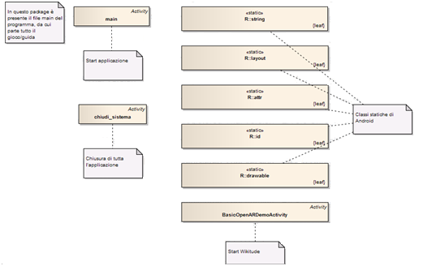

* + - 1. com.login

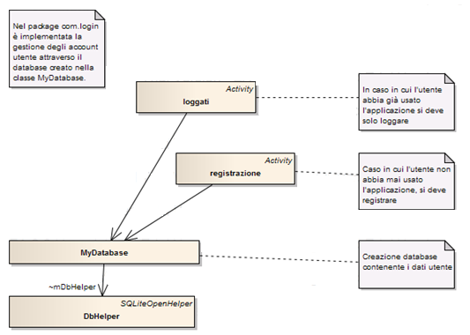

* + - 1. com.location

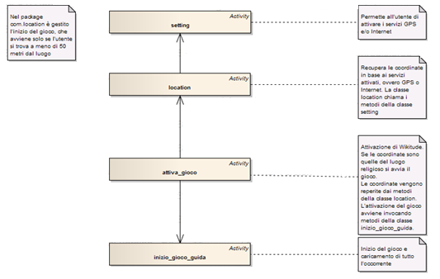

1. com.tts_mediaplayer

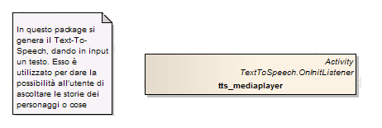

1. com.wikitude

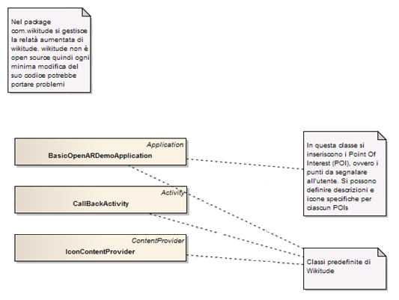

1. com.gadget

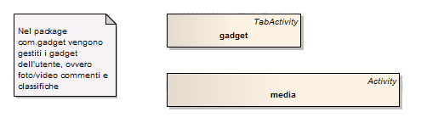

1. occorrente_game_guide

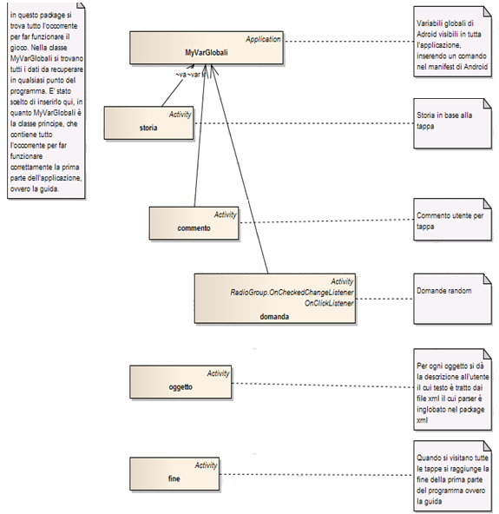

1. rientro_applicazione

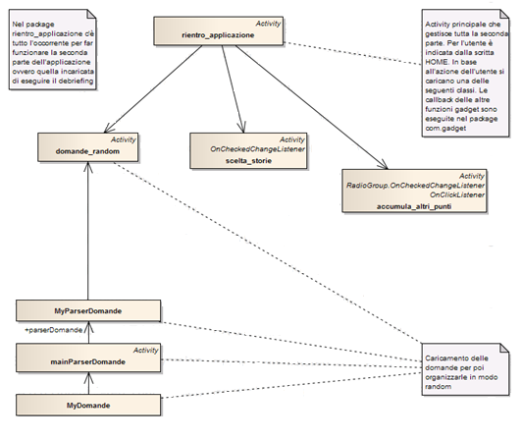

1. xml.explore

